МИНИСТЕРСТВО НАУКИ И ВЫСШЕГО ОБРАЗОВАНИЯ
РОССИЙСКОЙ ФЕДЕРАЦИИ

Федеральное государственное
бюджетное образовательное учреждение
высшего образования
«КАЗАНСКИЙ ГОСУДАРСТВЕННЫЙ
ЭНЕРГЕТИЧЕСКИЙ УНИВЕРСИТЕТ»

Е.А.МИРОНОВА

ЭЛЕКТРИЧЕСКОЕ ОБОРУДОВАНИЕ

ЭНЕРГЕТИЧЕСКИХ ОБЪЕКТОВ

Курс лекций

Казань 2019

УДК 621.31

ББК 32.2

М.64

М 64 | Миронова Е.А.  Электрическое оборудование энергетических объектов: курс лекций / Е.А. Миронова. – Казань: Казан. гос. энерг. ун-т, 2019. – 118 с.
Приведены теоретические сведения об электрическом оборудовании энергетических объектов, список литературы для углубленной проработки материала и для самостоятельного изучения, вопросы для самоконтроля по дисциплине.
Издание предназначено для студентов всех форм обучения по образовательной программе направления подготовки 13.03.01 «Теплоэнергетика и теплотехника», а также преподавателей, проводящих лекционные занятия по данной дисциплине.

УДК 621.316

ББК 31.277.1

© Казанский государственный энергетический университет, 2019

ВВЕДЕНИЕ

Цель учебного издания – организация самостоятельной работы студентов, изучающих электрическое оборудование энергетического производства и методическая помощь преподавателям в организации и проведении лекционных занятий по дисциплине «Электрическое оборудование энергетических объектов».
Дисциплина относится к вариативному циклу дисциплин по направлению подготовки 13.03.01 «Теплоэнергетика и теплотехника». Объектами профессиональной деятельности являются тепловые и атомные электрические станции, системы энергообеспечения предприятий, объекты малой энергетики.
Целью дисциплины является изучение электрического оборудования энергетических объектов, структуры энергопредприятий, электрических схемах, силовом оборудовании, электрических аппаратах и проводниках.

В результате изучения дисциплины обучающиеся должны

знать: основное силовое оборудование электрических станций и подстанций, схемы электрических соединений, типы аппаратов и проводников;
уметь: производить выбор оборудования, электрических аппаратов электрических станций и подстанций;
владеть: методами выполнения расчетов в электрических схемах энергетических объектов.
Поскольку данный курс предназначен для студентов направления подготовки «Теплоэнергетика и теплотехника» в содержании лекций приведены технологические схемы электрических станций, как традиционной энергетики, так и малой энергетики.
Овладение методами расчетов предполагается на практических занятиях. Практические работы по дисциплине предусмотрены по основным разделам дисциплины.

В результате изучения дисциплины «Электрооборудование энергообъектов» у обучающихся должна быть сформирована способность проводить расчеты по типовым методикам, проектировать технологическое оборудование с использованием средств автоматизации проектов в соответствии с техническим заданием, готовность к участию по освоению и доводке технологических процессов.

ЛЕКЦИЯ 1
Электрическая энергия. Общие сведения
В технологическом процессе производства, передачи и распределения электрической энергии основными являются следующие энергетические объекты: электрическая станция, подстанция и линия электропередач.
Энергия – количественная оценка различных форм движения материи, которые могут превращаться друг в друга, - условно подразделяется по видам: химическая, тепловая, механическая, электрическая, ядерная и т.д.
Электрическая энергия является вторичной, т.к. получается после преобразования на специальных установках первичной энергии (энергии топлива, воды, ветра, тепла Земли, ядерной).
Основные свойства электроэнергии состоят в том, что она может производиться промышленным способом в больших количествах, передаваться на значительные расстояния и относительно просто с малыми потерями преобразовываться в другие виды энергии.
Электроэнергия вырабатывается на специальных энергетических объектах – электростанциях, преобразующих в электрическую энергию другие виды энергии: химическую энергию топлива, энергию воды, энергию ветра, атомную энергию и т.д.
В зависимости от используемого вида энергии различают тепловые электростанции (ТЭС – ТЭЦ, КЭС), гидроэлектростанции (ГЭС, ГАЭС), атомные (АЭС, АТЭЦ), электростанции малой энергетики: ветровые, солнечные, геотермальные, приливные, газотурбинные, парогазовые, дизельные и др.
Выработанная электростанциями электроэнергия передается по воздушным или кабельным линиям электросетей различным потребителям.
Потребителями электроэнергии являются промышленные предприятия, электрифицированный транспорт, объекты строительства, коммунально-бытовые потребители, сельскохозяйственные объекты.
Потребители различаются по режиму работы, назначению, потребляемой мощности, условиям работ, требованию к надежности электроснабжения.
Приемниками электроэнергии являются асинхронные и синхронные электродвигатели, электрические печи, электротермические, электролизные и сварочные установки, осветительные и бытовые приборы, кондиционеры, холодильные установки, радио- и теплоустановки, медицинские и другие специальные установки.
В соответствии с Правилам устройства электроустановок (ПУЭ) все потребители по степени надежности электроснабжения делятся на три категории.
1. Электроприемники 1 категории – это те, перерыв электроснабжения которых может повлечь за собой: опасность для жизни людей, значительный ущерб народному хозяйству, повреждение дорогостоящего основного оборудования, массовый брак продукции, расстройство сложного технологического процесса, нарушение функционирования особо важных элементов коммунального хозяйства.
Из состава электроприемников 1 категории выделяется особая группа электроприемников, бесперебойная работа которых необходима для безаварийного останова производства с целью предотвращения угрозы жизни людей, взрывов, пожаров и повреждения дорогостоящего основного оборудования.
2. Электроприемники 2 категории это те, перерыв электроснабжения которых приводит к массовому недоотпуску продукции, массовым простоям рабочих, механизмов и промышленного транспорта, нарушению нормальной деятельности значительного количества городских и сельских жителей.
3. Электроприемники 3 категории – это все остальные приемники.
Электроприемники 1 категории должны обеспечиваться электроэнергией от двух независимых взаимно резервирующих источников энергии, и перерыв их электроснабжения от одного из источников энергии может быть допущен лишь на время автоматического восстановления питания.
Для снабжения особой группы электроприемников 1 категории должен быть предусмотрен третий независимый источник питания. В качестве его, а также в качестве второго независимого источника для остальных электроприемников 1 категории могут быть использованы местные ЭС, ЭС энергосистем, специальные агрегаты бесперебойного питания, аккумуляторные батареи и т.д.
Если резервированием электроснабжения нельзя обеспечить необходимую непрерывность технологического процесса или если резервирование экономически нецелесообразно, то должно быть осуществлено технологическое резервирование, например, установкой взаимное резервирующих технологических агрегатов, специальных устройств безаварийного останова технологического процесса и т.д.
Электроприемники 2 категории рекомендуется обеспечивать энергией от двух независимых взаимно резервирующих источников энергии. Для этих электроприемников при нарушении снабжения от одного источника энергии допустимы перерывы электроснабжения на время, необходимое для включения резервного источника энергии
Допускается питание по одной воздушной линии, в том числе с кабельной вставкой, если обеспечена возможность проведения аварийного ремонта этой линии за время не более 1 суток. Кабельные вставки этой линии должны выполняться двумя кабелями, каждый из которых выбирается по наибольшему продолжительному току воздушной линии. Допускается снабжение по одной кабельной линии, состоящей не менее чем из двух кабелей, присоединенных к одному общему коммутатору.
При наличии централизованного резерва трансформаторов и возможности заменены повредившегося трансформатора за время не более 1 суток допускается электроснабжение приемников 3 категории от одного трансформатора.
Для приемников 3 категории электроснабжение может выполняться от одного источника энергии при условии, что перерывы снабжения, необходимые для ремонта или замены поврежденного элемента системы электроснабжения, не превышают 1 суток.
Отличительными особенностями энергетического производства являются: совпадение во времени выработки электроэнергии и ее потребления; непрерывность и автоматическое протекание всего технологического процесса; жесткая связь между энергопредприятиями и основными потребителями ЭЭ.
Совпадение во времени процессов производства и потребления ЭЭ требует баланса между генерируемой и потребляемой мощностями.
Непрерывность технологического процесса приводит к полной зависимости режимов работы всего энергопроизводства: вырабатывающего, распределяющего и преобразующего ЭЭ.
Жесткая связь между энергопредприятиями и потребителями определяет необходимость бесперебойности и надежности энергоснабжения потребителей.
Качество электроэнергии по ГОСТ 23875-88 определяется как степень соответствия параметров электроэнергии их установленным значениям.
Показатели качества электроэнергии подразделяются на две группы: характеризующие качество частоты и качество напряжения.
Электрическое напряжение – скалярная величина, равная линейному интегралу напряженности электрического поля вдоль рассматриваемого пути.
Для электроустановок напряжение является одной из важнейших характеристик. Для нормальной работы электроустановок напряжение должно быть номинальным.
В соответствии с ГОСТ 21 128-83 и ГОСТ 721-77 существуют стандартные напряжения переменного тока:
В установках до 1 кВ: 220, 380, 660 В.
В установках выше 1 кВ: (3); (6); 10; 20; 35; 110; (150); 220; 330; 500; 750; 1150 кВ. Указанные в скобках напряжения на вновь проектируемых установках не рекомендуются.
Номинальные напряжения генераторов, синхронных компенсаторов, вторичных обмоток трансформаторов приняты на 5 – 10 % выше номинального напряжения соответствующих сетей (6,3; 10,5; 36,75; 38,5; 121 кВ и т.д.).
Номинальные напряжения мощных генераторов и синхронных компенсаторов, включаемых в блок с трансформаторами: 13,8; 15,75; 18; 20; 24 кВ.
Отклонение напряжения – относительная разность (в процентах) между фактическим и номинальным значениями напряжения, возникающая при сравнительно медленном изменении режима;
Допускаются:
- 2,5 ÷ + 5% - на выводах приборов рабочего освещения в производственных и общественных зданиях;
- 5 ÷ + 10 % - на выводах электродвигателей и аппаратов для их пуска и управления;
в пределах ± 5% - на выводах остальных электроприемников.
Отклонение напряжения оказывает заметное влияние как на значение вращающего момента, так и на скольжение асинхронных электродвигателей.
Частота – это величина, обратная периоду электрического тока, т.е. наименьшему интервалу времени, по истечении которого мгновенные значения периодического электрического тока повторяются в неизменной последовательности.
Отклонение частоты – это разность между ее фактическим и номинальным значениями, усредненная за 10 мин., должна находиться в пределах ± 0,1 Гц;
Уменьшение частоты напряжения питания приводит к пропорциональному понижению скорости вращения всех электрических машин, что вызывает снижение производительности соединенных с ними приводных механизмов.
Основные особенности производства электроэнергии – взаимосвязь производства и потребления энергии, непрерывный характер производства и неравномерность потребления определили необходимость объединения источников и потребителей в крупнейший энергетический объект единую энергосистему.

Контрольные вопросы:
- Что такое энергия?
- На какие виды условно подразделяется энергия?
- Из каких видов энергии может быть получена электрическая энергия?
- Основные свойства электрической энергии?
- На каких энергетических объектах вырабатывается электрическая энергия?
- Перечислите основные типы электростанций?
- Назовите основных потребителей электрической энергии.
- Как электроэнергия поступает от электростанций к потребителям?
- Отличительные особенности энергетического производства?
- Перечислите основных приемников электроэнергии?
- Какие электроприемники относятся к 1 категории?
- Какие электроприемники относятся к 2 категории?
- Какие электроприемники относятся к 3 категории?
- Для электроприемников какой категории должен быть предусмотрен третий независимый источник?
- Как обеспечивается питание электроприемников 1 категории?
- Как обеспечивается питание электроприемников 2 категории?
- Как обеспечивается питание электроприемников 3 категории?
- По каким показателям определяется качество электроэнергии?
- Перечислите значения стандартного напряжения переменного тока до 1 кВ.
- Перечислите значения стандартного напряжения переменного тока выше 1 кВ.
- К чему приводит уменьшение частоты в электрической сети?

ЛЕКЦИЯ 2
Основные энергетические объекты
Крупнейшим энергетическим объектдм является энергетическая система, а структурными единицами - электроустановки.
Энергосистема – совокупность Э.С., электрических и тепловых сетей и потребителей электрической и тепловой энергии, связанных общностью режима и непрерывностью процесса производства, распределения и потребления электрической и тепловой энергии.
Электрическая система – часть энергосистемы, за исключением тепловых сетей и потребителей тепла.
Электроустановка – установка, в которой производится, преобразуется, распределяется или потребляется электроэнергия.
Электрическая станция – электроустановка, производящая электрическую или электрическую и тепловую энергию.
Электрическая подстанция – электроустановка, предназначенная для преобразования электрической энергии одного напряжения(частоты) в электрическую энергию другого напряжения (частоты).
Электрическая линия – система проводов или кабелей, предназначенная для передачи энергии от источника к потребителю.
Электрическая сеть – совокупность электрических линий и подстанций.
Энергетическая система
Основные особенности производства электроэнергии – взаимосвязь производства и потребления энергии, непрерывный характер производства и неравномерность потребления в суточном, недельном, месячном и годовом интервалах времени, что требует значительных резервов мощности определили необходимость объединения источников и потребителей в крупнейший энергетический объект единую энергосистему – совокупность электростанций, электрических и тепловых сетей и потребителей тепловой и электрической энергии, связанных общностью режима производства, распределения и потребления ЭЭ и ТЭ и имеющих единую систему управления и контроля.
Создание энергосистем имеет большое значение и дает ряд технических и экономических преимуществ:
− позволяет увеличивать темпы развития энергетики и осуществлять это развитие наиболее экономично для современных условий, т.е. за счет преобладающего ввода крупных ТЭС и АЭС с блочными агрегатами большой мощности;
− повышает надежность электроснабжения потребителей;
− обеспечивает повышение экономичности производства и распределения электроэнергии в целом по энергосистеме за счет наиболее рационального распределения нагрузки между электростанциями при наилучшем использовании энергоресурсов (топлива, водной энергии и т.д.);
− улучшает качество электроэнергии, т.е. обеспечивает поддержание напряжения и частоты в пределах, нормированных ГОСТ, так как колебания нагрузки воспринимаются большим числом агрегатов;
− позволяет снизить суммарный резерв мощности по энергосистеме, который должен составлять 12-20% общей мощности агрегатов энергосистемы.
Нагрузка энергосистемы в течение суток меняется в зависимости от нагрузки присоединенных потребителей (рис 2.1). Распределение нагрузок между электростанциями, входящими в систему, должно обеспечить наиболее эффективную работу станций и наименьшие потери от перетоков в сетях. Базовую часть графика (Р < Р_{нг мин}) покрывают: ГЭС в соответствии с пропуском воды, необходимым по условиям судоходства и санитарным требованиям (во время паводка участие ГЭС в базовой части увеличивают, чтобы не сбрасывать бесполезно воду); АЭС, регулирование мощности которых затруднительно; ТЭЦ, работающие по тепловому графику.
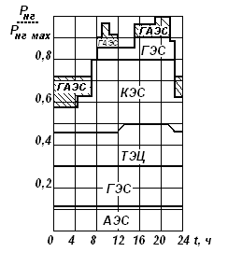
Рис.2.1. Суточный график нагрузки энергосистемы и графики электростанций, участвующих в выработке электроэнергии.

Пиковая часть графика (Р > Р_{нг мин}) покрывается ГАЭС и ГЭС средней мощности. В провале графика (от 0 до 7 ч) ГАЭС работает в насосном режиме, накапливая воду в напорном водохранилище, а в максимум нагрузки (от 8 до 22 ч) ГАЭС работает в генераторном режиме, покрывая пик нагрузки. Выровненная ГАЭС нагрузка покрывается КЭС, работа которых наиболее экономична при равномерной нагрузке.
Распределение нагрузки системы рассчитывается группой режимов диспетчерского управления.
Оперативное руководство работой энергосистем осуществляется Центральным Диспетчерским Управлением (ЦДУ), основными задачами которого являются:
− регулирование частоты электрического тока, обеспечение эффективного функционирования системы автоматического регулирования частоты и перетоков активной мощности;
− прогнозирование и оптимизация долгосрочных и краткосрочных балансов электроэнергии и мощности ЕЭС и ОЭС;
− разработка оптимальных суточных графиков работы основных электростанций ЕЭС России;
− разработка режимов работы каскадов ГЭС;
− диспетчерское управление ЕЭС в реальном времени с соблюдением требований надежности и стандартов качества энергии;
− организация и управление режимами параллельной работы ЕЭС России с энергосистемами других государств;
− разработка условий оптимального использования источников реактивной мощности и средств регулирования напряжения для снижения потерь электроэнергии;
− координация настройки релейных защит в основной сети ЕЭС;
− разработка противоаварийных мероприятий и другие оперативно-технологические задачи;
− внедрение в эксплуатацию автоматизированных систем диспетчерского управления (АСДУ), развитие и модернизация его технических средств;
− организация функционирования в отрасли системы сбора и передачи оперативно-технологической и коммерческой информации.
Диспетчерское управление ЕЭС России, в электрических сетях которой функционирует Федеральных оптовый рынок электрической энергии и мощности (ФОРЭМ), осуществляется следующей иерархической структурой:
ЦДУ ЕЭС России, расположенным в Москве;
семью региональными объединенными диспетчерскими управлениями (ОДУ Центра, ОДУ Северо-Запада, ОДУ Средней Волги и т.д.);
центральными диспетчерскими пунктами энергосистем;
диспетчерскими пунктами управления электростанций, подстанций, предприятий электрических распределительных сетей.
Параллельно с ЕЭС России работают энергосистемы стран Балтии, Белоруссии, Закавказья и отдельные районы Украины. Параллельно, но не синхронно с ЕЭС (через вставку постоянного тока) работает энергосистема Финляндии, входящая в объединение стран Северной Европы (NORDEL). От сетей ЕЭС России осуществляется также приграничная торговля электроэнергией с Норвегией, Монголией и Китаем, а также передача электроэнергии в Болгарию
Крупнейшие электростанции России:
КЭС- Сургутская -4800 МВт, Рефтинская-3800 МВт, Костромская – 3600 МВт;
ГЭС- Саяно-Шушенская-6400 МВт, Красноярская-6000 МВт, Братская – 4500 МВТ;
АЭС – Балаковская, Ленинградская, Курская – 4000 МВт.
Схема подачи электроэнергии в РТ.
Единая энергосистема России по региональному принципу делится на ряд объединенных энергосистем. Татарская энергетическая система входит в состав объединенной энергетической системы Средняя Волга и располагается на ее северо-западе. Татарская энергосистема имеет связи по ВЛ-110-220-500 кВ с соседними энергосистемами: на западе – с Чувашэнерго и Марийэнерго, на севере – с Кировэнерго и Удмуртэнерго, на востоке – с Башкирэнерго, на юге – с Оренбургэнерго, Самараэнерго и Ульяновскэнерго. По межсистемным линиям через сети Татэнерго осуществляется передача транзитной электрической энергии как с Урала в Центр, так и из Центра на Урал.
Подача электроэнергии потребителям Республики Татарстан осуществляется от электростанций, расположенных на ее территории. Схема электрических соединений энергосистемы такова, что практически все регионы могут быть запитаны от собственных источников электроэнергии.
Тем не менее, имеются районы, в основном на окраинах республики, питание которых может быть осуществлено только от соседних энергосистем. Это Заволжский энергорайон (г. Буинск, Апастово, Камское Устье и др.), питающийся от Чувашэнерго; г. Нурлаты, Булгары и прилегающие районы, питающиеся от Ульяновскэнерго и Самараэнерго; г.Агрыз и прилегающие районы, питающиеся от Кировэнерго и Удмуртэнерго.
Типы электростанций. В настоящее время в выработке электроэнергии участвуют электростанции следующих типов:
1. Тепловые (ТЭС), которые подразделяются на
а) теплофикационные – ТЭЦ.
б) конденсационные – КЭС.
ТЭЦ и КЭС могут также сооружаться с использованием газотурбинных (ГТУ) и парогазовых (ПГУ) установок.
2. Гидроэлектростанции (ГЭС) и гидроаккумулирующие ЭС (ГАЭС).
3. Атомные (АЭС).
4. Дизельные (ДЭС).
5. Солнечные (СЭС).
6. Геотермальные (ГЕОТЭС).
7. Приливные (ПЭС).
8. Ветроэлектростанции (ВЭС).
Основную долю в вырабатываемой энергии дают в настоящее врем в СНГ и за рубежом тепловые и гидравлические станции. Однако в настоящее время все сильнее тенденции на использование малой энергетики. Ранее намечалось форсированное развитие атомной энергетики и увеличение участия ГЭС, ГАЭС и ГТУ в покрытии пиковой части графика нагрузки энергосистем.
Работа электрического оборудования таких энергетических объектов, как электростанция, тесно связана с работой всей станции, и поэтому его работа должна быть рассмотрена во взаимосвязи с работой технологического (котельного, турбинного и иного) оборудования.
Конденсационные тепловые станции.
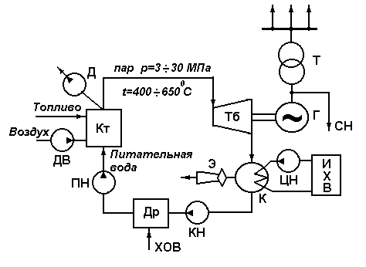
Рис. 2.2. Технологическая схема конденсационной электростанции.

Рассмотрим технологическю схему конденсационной станции (рис. 2.2).
В котел Кт подается топливо (уголь, газ, торф, сланцы), подогретый воздух и питательная вода (ее потери компенсируют химически очищенной водой ХОВ). Подача воздуха осуществляется дутьевым вентилятором ДВ, питательной воды – питательным насосом ПН. Образующиеся при сгорании топлива газы отсасываются из котла дымососом Д и выбрасываются в атмосферу через дымовую трубу высотой 100-250 м. Острый пар из котла подается в паровую турбину Тб, где, проходя через ряд ступеней, он совершает механическую работу – вращает турбину и жестко связанный с ней ротор генератора. Отработанный пар конденсируется в конденсаторе К, благодаря пропуску через него значительного количества холодной (5÷25°С) циркуляционной воды (расход этой воды в 50- 80 раз больше расхода пара через конденсатор).
Источником холодной воды могут быть река, озеро, искусственное водохранилище, а также специальные установки с охлаждающими башнями (градирнями) или брызгательными бассейнами (на станциях малой мощности), из которых охлаждающая вода подается в К циркуляционными насосами ЦН. Воздух, попадающий в К через неплотности, удаляется с помощью эжектора Э. Конденсат, образующийся в К, с помощью конденсаторного насоса КН подается в деаэратор Др, который предназначен для удаления из питательной воды газов, и, в первую очередь, кислорода, вызывающего усиленную коррозию труб котла. В деаэратор также подается химически очищенная вода ХОВ. После Др питательная вода с помощью питательного насоса ПН подается в котел. Предварительно вода подогревается, причем ее подогрев осуществляется в подогревателях различного давления, снабжаемых паром из отборов турбины, а также в экономайзере (хвостовой части) котла. Пропуск основной массы пара через конденсатор приводит к тому, что 60-70% тепловой энергии, вырабатываемой котлом, бесполезно уносится с циркуляционной водой.
Особенности КЭС:
1. Строятся по возможности ближе к месторождениям топлива.
2. Подавляющая часть энергии отданы в электрические сети повышенных напряжений (110-750 кВ).
3. Работают по свободному (т.е. не связанному с тепловыми потребителями) графику выработки электроэнергии. Мощность их может меняться от расчетного максимума до технологического минимума.
4. Низкоманевренны: разворот турбин и набор нагрузки из холодного состояния требует примерно 3-10 час.
5. Имеют относительно низкий КПД (η=30÷40%).
Теплофикационные электростанции.
В отличие от КЭС, на ТЭЦ имеются значительные отборы пара, частично отработанного в турбине, на производственные и коммунально-бытовые нужды (рис. 2.3).
Коммунально-бытовые потребители обычно получают тепловую энергию от сетевых подогревателей (бойлеров) СП.
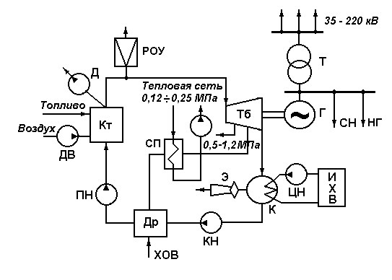
Рис. 2.3. Технологическая схема теплоэлектроцентрали.
При снижении электрической нагрузки ТЭЦ ниже мощности на тепловом потреблении необходимая для потребителей тепловая энергия может быть получена с помощью редукционно-охладительной установки РОУ, питающейся острым паром котла. Чем больше отбор пара из турбины для теплофикационных нужд, тем меньше тепловой энергии уходит с циркуляционной водой и тем выше КПД электростанции. Следует отметить, что во избежание перегрева хвостовой части турбины через нее должен быть обеспечен во всех режимах пропуск определенного количества пара.
Из-за несоответствия мощностей потребителей тепловой и электрической энергии ТЭЦ часто работают по конденсационном (смешанному) режиму, что снижает их экономичность. Примерно 40% топлива расходуется на производство тепла. ТЭЦ и крупные котельные обеспечивают потребности промышленности в паре и горячей воде на 100 %, коммунально-бытовых потребителей и населения городов – на 40 %.
Особенности ТЭЦ:
1. Строятся вблизи потребителей тепловой энергии.
2. Обычно работают на привозном топливе.
3. Большую часть вырабатываемой электроэнергии выдают потребителям ближайшего района.
4. Работают по частично вынужденному графику выработки электроэнергии (т.е. график зависит от теплового потребителя).
5. Низкоманеврены (как и КЭС).
6. Имеют более высокий КПД до 60÷70%

Гидроэлектростанции
Мощность ГЭС зависит от расхода воды через турбину Q и напора Н (перепада уровней воды). Эта мощность определяется по формуле:
$P=\text{QH}η_{\sum{}\frac{\text{1000}}{\text{102}}=9,\text{81}\text{QH}η_{\sum{}}}$ [кВт],
где: $Q$ [м³/с], $H$ [м], $η_{\sum{}}$ - суммарный КПД.
$η_{\sum{}=η_{c}η_{т}η_{г}}$,
где: $η_{с}$ - КПД водоподводящих сооружений, $η_{т}$ - КПД гидротурбины, $η_{г}$ - КПД генератора.
В естественных условиях концентрированные в определенном месте напоры встречаются крайне редко. Их могут создавать лишь водопады. Равнинные реки имеют обычно уклон свободной поверхности воды 5-10 см/км, а горные – 5-10 м/км. Поэтому для создания необходимых для турбин ГЭС напоров применяют специальные гидротехнические сооружения по плотинной или деривационной схеме. Плотинная схема предусматривает сооружение плотины, перегораживающей в выбранном створе русло реки. В результате создается разность уровней воды по сторонам плотины: верхнего (УВБ) и нижнего (УНБ) бьефа (рис. 2.4).
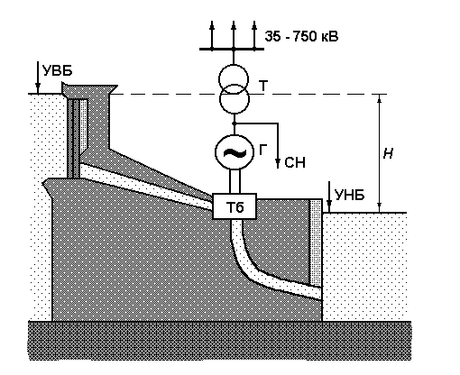

Рис. 2.4 . Технологическая схема гидроэлектросанции
На горных реках с большими уклонами концентрация напора осуществляется по деривационной схеме. В выбранном створе реки возводится плотина, создающая небольшой подпор и сравнительно малое водохранилище. Из него через водоприемник вода направляется в искусственный водовод – деривацию в виде открытого канала, туннеля или трубопровода. Из деривации вода поступает по практически вертикальным водоводам к турбинам ГЭС. В этой схеме напор создан не плотиной, а деривацией.
Особенности ГЭС:
1. Строятся там, где есть гидроресурсы и условия для строительства, что обычно не совпадает с местоположением электрической нагрузки.
2. Большую часть энергии отдают в электрические сети повышенных напряжений.
3. Работают по свободному графику (при наличии водохранилищ).
4. Высокоманеврены (разворот и набор нагрузки составляет примерно 3-5 мин).
5. Имеют высокий КПД (η≈85%).
ГЭС в отношении режимных параметров имеют ряд преимуществ перед ТЭЦ и КЭС. Однако, большие капиталовложения и время строительства, а также соображения экологии и охраны окружающей среды привели к тому, что в последние годы строились в основном ТЭЦ и АЭС.

Атомные электростанции
АЭС проектируются и сооружаются с реакторами различного тип на тепловых и быстрых нейтронах по одноконтурной, двухконтурной или трехконтурной схеме. АЭС могут производить как электрическую, так и тепловую энергию.
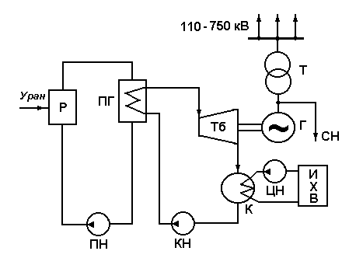
Рис. 2.5. Технологическая схема атомной электростанции.

На рис. 2.5. приведена упрощенная схема двухконтурной АЭС.
Оборудование второго контура включает турбину Тб и конденсатор К и является аналогичным основному оборудованию ТЭС. Первый радиоактивный контур содержит реактор Р, парогенератор ПГ и питательный насос ПН. В качестве расщепляющего материала на АЭС обычно используют уран ²³⁵U в виде концентрата закиси-окиси урана U₃О₈. Поглощая один нейтрон, уран ²³⁵U делится на две части с выделением энергии. При расщеплении 1 кг урана ²³⁵U выделяется энергия 21,6 млн. кВт.ч, что эквивалентно энергии, выделяющейся при сгорании примерно 2900 тонн угля. Урана на земле не мало, но ²³⁵U в нем только 0,714 %, а основную массу составляет ²³⁸U, который нормально не расщепляется. Найдена возможность использовать и этот изотоп с получением плутония, также расщепляющегося материала.
На АЭС можно использовать также торий, из которого получают ²³⁵U. Предполагалось, что на АЭС к 2000 году будет вырабатываться 50% электроэнергии.
Особенности АЭС:
1. Могут сооружаться в любом географическом месте, в том числе и труднодоступном.
2. Автономны по своему режиму от ряда внешних факторов.
3. Требуют малого количества топлива.
4. Могут работать по свободному графику нагрузки (за исключением атомных ТЭЦ).
5. Чувствительны к переменному режиму, особенно АЭС с реактором на быстрых нейтронах. По этой причине, а так же с учетом требования экономичности работы для АЭС выделяется базовая часть графика нагрузки энергосистемы.
6. Слабо загрязняют атмосферу.

Газотурбинные установки
На рис. 2.6 приведена упрощенная схема газотурбинной установки.
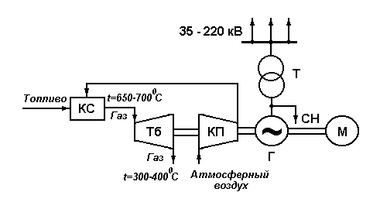

Рис. 2.6 Технологическая схема газотурбинной установки

Топливо поступает в камеру сгорания КС, туда же с помощью компрессора КП подается атмосферный воздух. Образовавшийся в процессе сгорания газ с температурой 650-700⁰ С поступает в турбину Т, приводя её во вращение. Пусковой двигатель М необходим для начального разгона и запуска газотурбинной установки.
Коэффициент полезного действия газотурбинных установок с агрегатами 25-100 МВт составляет 29-34%. Они используются в энергосистемах в качестве резервных автономных источников энергии, а также в качестве источников для покрытия пиковой части графиков нагрузки. Так как отработанный газ из турбины имеет высокую температуру, то его обычно используют для целей теплофикации.

Дизельные и ветроэлектростанции
Основным элементом является дизель-генератор, состоящий из двигателя внутреннего сгорания ДВС и генератора переменного тока Г (рис. 2.7).
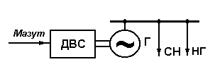
Рис. 2.7. Технологическая схема дизельной электростанции
Дизельные станции мобильны, автономны, поэтому широко используются в труднодоступных районах, а также для снабжения сельскохозяйственных потребителей. В настоящее время дизель-генераторы используются в качестве резервных аварийных источников питания систем собственных нужд АЭС и крупных ГРЭС.
Ветроэлектростанции небольшой мощности используются в качестве источников энергии в сельских местностях, в труднодоступных районах, на метеорологических станциях и в других местах, где стабильно удерживается ветряная погода. В СНГ используются установки мощностью 100-400 кВт. Известно, что с земной поверхности площадью в 1 кв.км. можно получить в среднем 250-750 кВт мощности и выработать 2,19-6,57 млн. кВт.ч. электроэнергии в год. Со всей территории бывшей СССР можно получить около 18000 млрд. кВт.ч. энергии в год.
Солнечные и геотермальные и приливные электростанции

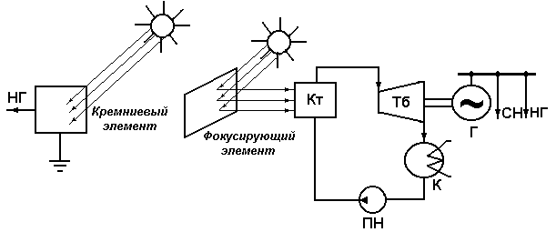
Рис. 2.8 Технологическая схема солнечной электростанции

Геотермальные ЭС используют дешевую энергию подземных термальных источников (рис. 2.8). Они работают в Исландии, Новой Зеландии, США, Италии (там дают до 6% всей энергии). В России на Камчатке сооружена Паужетская геотермальная ЭС.
Приливные ЭС с так называемыми капсульными гидроагрегатами строятся там, где имеется значительный перепад уровней воды во время приливов и отливов. Наиболее мощная ПЭС Ранс построена в 1966г. во Франции. Ее мощность составляет 240мВт. В России на Кольском полуострове, где приливы достигают 10-13 м, построена опытная Кислогубская ПЭС.
Электрооборудование энергетических объектов: электростанций, подстанций, энергосистемы изображается в технической докумантации в соответствии со стандартами единой системы конструкторской документации

Контрольные вопросы:
- Что такое энергетическая система?
- Основные технические и экономические преимущества энергосистем?
- Как изменяется нагрузка энергосистемы в течение суток?
- Какие станции работают в базово части графика нагрузки?
- Какие станции покрывают пиковую часть графика нагрузки?
- Почему АЭС работают в базовой части графика нагрузки?
- Основные задачи функционирования центрального диспетчерского управления?
- Основные особенности КЭС?
- Назначение конденсатора на КЭС?
- Назначение деаэратора в технологической схеме КЭС?
- Основное различие в технологическом процессе ТЭЦ и КЭС?
- Основные особенности ТЭЦ.
- От чего зависит мощность ГЭС?
- Основные особенности ГЭС?
- Основные особенности АЭС?
- Роль газотурбинных установок в работе энергосистемы?
- Где используются дизельные электростанции?
- Основные особенности ветроэлектростанций?

ЛЕКЦИЯ 3
Условные графические обозначения электрооборудования в электрических схемах
Электрооборудованием называется совокупность электротехнических устройств, предназначенных для выполнения определенной работы. В зависимости от места установки, электрооборудование имеет соответствующее название. Электрооборудование энергетических объектов: электргстанций, подстанций, энергосистемы изображается в соответствии ср стандартами единой системы конструкторской документации
На рис. 3.1 представлена структурная схема простейшей электрической системы, где условно в виде одного обобщенного агрегата представлены ТЭС, ТЭЦ, ГЭС и АЭС. Показаны также электрические сети различного напряжения с их связями и подстанции ПС с соответствующими узлами нагрузки НГ.
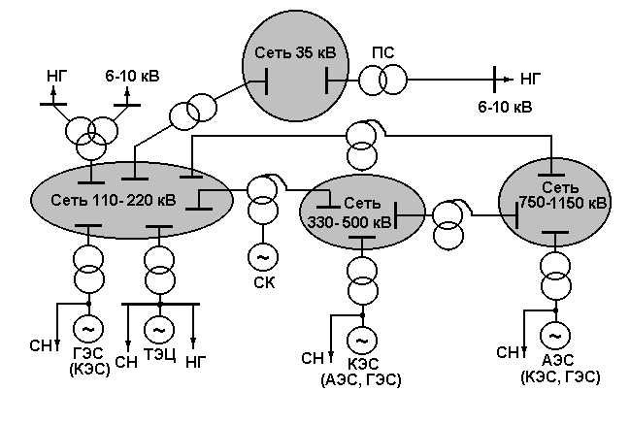
Рис. 3.1 Структура энергетической системы
Электрические станции (ЭС) представляют собой сложные технологические комплексы с большим числом основного и вспомогательного оборудования. Основное оборудование служит для производства, преобразования, передачи и распределения электроэнергии, вспомогательное – для выполнения вспомогательных функций (измерение, сигнализация, управление, защита и автоматика и т.д.). Взаимное соединение различного оборудования показано на упрощенной принципиальной электрической схеме ЭС со сборными шинами генераторного напряжения (см. рис.3.1).
Вырабатываемая генератором электроэнергия поступает на сборные шины СШ и затем распределяется между собственными нуждами СН, нагрузкой генераторного напряжения НГ и энергосистемой. Отдельные элементы на рис.3.1 предназначены:

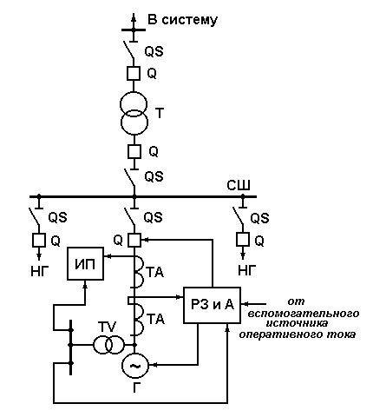
Рис. 3.2. Структурная электрическая схема электростанции
Генератор – электрическая машина, предназначенная для выработки трехфазного переменного тока. В зависимости от первичного двигателя различают турбогенераторы (паровая турбина), гидрогенераторы (гидротурбина).
Трансформатор Силовые трансформаторы – предназначены для преобразования электроэнергии переменного тока с одного напряжения на другое.
По количеству обмоток различного напряжения на каждую фазу трансформаторы разделяются на двухобмоточные и трехобмоточные. Кроме того, обмотки одного и того же напряжения, обычно низшего, могут состоять из двух и более параллельных ветвей, изолированных друг от друга и от заземленных частей. Такие трансформаторы называют трансформаторами с расщепленными обмотками. Обмотки высшего, среднего и низшего напряжения принято сокращенно обозначать соответственно ВН, СН, НН.
Автотрансформатор – это трехобмоточный трансформатор, у которого первичная и вторичная обмотки соединены напрямую и имеют за счет этого не только магнитную связь, но и электрическую.
Шины. Сборные шины СШ – для приема электроэнергии от источников и распределения ее между потребителями.
В зависимости от назначения различают сборные, обходные, рабочие и резервные шины. Сборные шины предназначены для приема энергии от генераторов и последующего распределения ее между присоединениями. Обходные шины позволяют проводить ремонты оборудования без перерыва нормальной работы присоединений. Резервные шины дают возможность ремонта сборных шин без перерыва работы ЭС. В большинстве схем с двумя системами шин любая из них может выполнять функции или рабочей или резервной.
Выключатели. Выключатели Q – для включения и отключения цепи в нормальных и аварийных режимах.
Выключатели различаются по выполняемым функциям. Выключатель, при помощи которого осуществляются включения и отключения генераторов, трансформаторов и линий в нормальных и аварийных условиях, называется выключателем присоединения. Соединение сборных шин осуществляется шиносоединительным выключателем, а секций шин – секционным выключателем. Обходной выключатель связан с обходной системой шин и заменяет основные выключатели присоединения при их ремонте.
Разъединители, отделители, короткозамыкатели. Разъединители QS – для снятия напряжения с обесточенных частей электроустановки и для создания видимого разрыва цепи, необходимого при производстве ремонтных работ. Разъединители, как правило, являются ремонтными, а не оперативными элементами.
Разъединители используют в основном при ремонтах, создавая между ремонтируемым оборудованием и элементами РУ, находящимися под напряжением, безопасный воздушный промежуток и обеспечивая между ними видимый разрыв. Часто разъединители выполняют оперативные функции, служа для выбора системы шин при подключении к ним присоединений. Существуют также заземляющие разъединители для надежного заземления отключенного для ремонта оборудования и специальные разъединители с быстродействующим автоматическим приводом, используемые для включения на землю одной или нескольких фаз, находящихся под напряжением, и называемые короткозамыкателями.
Специальным типом разъединителя является также отделитель, назначение которого состоит в быстром отключении цепи в бестоковую паузу АПВ для образования изоляционного промежутка. В сочетании с короткозамыкателями отделители иногда заменяют выключатели в неответственных установках.
Реакторы. Ограничение токов к.з. и облегчение коммутационной нагрузки аппаратуры и шин достигается установкой реакторов между отдельными секциями шин (секционные реакторы) и в отходящих питающих линиях (фидерные реакторы). Обычно реактирование шин и отходящих линий производят только на генераторном напряжении.
Измерительные трансформаторы. Измерительные трансформаторы тока TA и напряжения TV.Трансформаторы тока и напряжения предназначены для преобразования тока и напряжения первичных цепей в величины, удобные для непосредственного измерения стандартными измерительными приборами и безопасные для обслуживающего персонала.
Токоведущие части – проводники разного типа, соединяющие основное электрооборудование и аппараты. Гибкие сталеалюминиевые, жесткие шины, кабели, комплектные токопроводы.
Контрольно-измерительные приборы. Измерительные приборы ИП – для контроля за работой основного оборудования ЭС и за качеством энергии, а также для учета вырабатываемой и отпущенной электроэнергии. По назначению приборы разделяются на показывающие, регистрирующие, суммирующие.
Щит управления. Устройство, содержащее необходимые технические средства для управления работой электроустановки (приборы, аппараты и ключи управления, приборы сигнализации и контроля). В зависимости от энергетического объекта различают главные, блочные, центральные, резервные, местные щиты управления.
Релейная защита и автоматика. Устройства релейной защиты РЗ – для обнаружения факта и места повреждения в электроустановке и для выдачи команды на отключение поврежденного элемента. Устройства автоматики А – для автоматического включения или переключения цепей и устройств, а также для автоматического регулирования режимов работы элементов электроустановки.
Релейная защита (РЗ) является важнейшей частью автоматики электроустановок и энергосистем. Ни один элемент электроэнергетической системы (генератор, трансформатор, линия электропередачи, сборные шины и др.) не обладает абсолютной надежностью. С большей или меньшей вероятностью он может быть поврежден, причем большинство повреждений сопровождается возникновением короткого замыкания. Режим КЗ опасен для энергосистемы: устойчивая работа энергосистемы может быть нарушена, из-за существенного искажения параметров режима энергосистемы потребители электроэнергии теряют электропитание, длительное существование токов КЗ разрушает повредившийся элемент энергосистемы до неремонтнопригодного состояния.
К устройствам РЗ, действующим на отключение, в общем случае предъявляются следующие четыре требования: селективность (избирательность) действия; быстрота действия; чувствительность; надежность работы.
Селективность – способность устройства релейной защиты выявить и отключить именно поврежденный элемент энергосистемы, а не какой либо иной, хотя при наличии короткого замыкания нарушается нормальная работа многих элементов энергосистемы.
Быстродействие – способность релейной защиты в кратчайший промежуток времени (лучше всего мгновенно) выявить и отключить поврежденный элемент энергосистемы.
Чувствительность – способность устройства релейной защиты четко отличать режим короткого замыкания любого вида (трехфазное, двухфазное, однофазное короткое замыкание) от всевозможных, даже утяжеленных режимов работы защищаемого объекта при отсутствии короткого замыкания.
Надежность – отсутствие отказов или ложных срабатываний релейной защиты, что обеспечивается как функциональной, так и аппаратной надежностью устройства защиты.
Для предотвращения возникновения и развития аварийных процессов в энергосистеме и ускорения восстановления нормального режима служит противоаварийная автоматика (ПА). Благодаря ее применению удается избежать системных аварий, сопровождающихся нарушением электроснабжения потребителей на значительной территории.
Устройства ПА по совокупности контролируемых признаков выполняют следующее:
оценивают состояние энергосистемы;
выявляют наличие и оценивают тяжесть аварийного возмущения;
определяют необходимость и требуемую интенсивность управляющих воздействий;
дают команду на реализацию и реализуют их.
Ограничитель перенапряжений нелинейный. Устройство, предназначенное для защиты изоляции оборудования от коммутационных и атмосферных перенапряжений.
Предохранитель. Коммутационный аппарат, предназначенный для однократного отключения электрической цепи в аварийном режиме.
Распределительное устройство. Типы: ОРУ, ЗРУ, КРУ, КРУН, КРУЭ. ОРУ - открытая или наружная электроустановка – электроустановка, находящаяся на открытом воздухе.
ЗРУ - закрытая или внутренняя электроустановка – электроустановка, находящаяся в закрытом помещении.
КРУ – электроустановка, состоящая из шкафов или блоков со встроенным в них оборудованием, устройствами управления, контроля, защиты и автоматики и сигнализации, поставляемого в собранном виде. КРУ наружной установки - КРУН. КРУЭ - КРУ с элегазовой изоляцией.
Нейтраль. Общая точка соединенных в звезду фазных обмоток электрооборудования: генераторов или трансформаторов. Режимы работы нейтрали: изолированная, глухозаземленная, эффективно-заземленная, резонансно-заземленная.
В следующей лекции будет детально рассмотрено основное электрическое оборудование, обеспечивающее выработку электроэнергии на таких энергетических объектах, как электрические станции – это синхронные генераторы.
Контрольные вопросы:
- Что такое электрооборудование? Дайте определение.
- Какие энергетические объекты объединяют в энергетическую систему?
- Перечислите основное электрооборудование, показанное в структурной схеме энергетической системы.
- Какое электрооборудование показано в структурной схеме электростанции?
- Для чего предназначено основное оборудование электростанции?
- Какие функции выполняет вспомогательное оборудование на электростанциях?
- Как распределяется электрическая энергия, вырабатываемая генератором в соответствии со схемой электростанции?
- Что такое генератор? Как он обозначается на электрической схеме7
- Назначение силового трансформатора? Как изображаются различные по количеству и назначению обмоток трансформаторы?
- В чем принципиальное различие трехобмоточных трансформаторов от автотрансформаторов?
- Для чего предназначены сборные шины?
- Какие виды сборных шин применяются в энергетических объектах?
- Для чего предназначены высоковольтные выключатели?
- Назовите основные виды выключателей.
- Для чего предназначены разъединители?
- Какие функции выполняют разъединители?
- Для каких целей используются отделители и короткозамыкатели?
- С какой целью в электроустановках устанавливаются реакторы?
- Для чего предназначены измерительные трансформаторы?
- Какие приборы предназначены для фиксации параметров электроустановки?
- Перечислите основные типы щитов управления.
- Какое оборудование устанавливается на щитах управления?
- Для чего предназначены устройства релейной защиты?
- Основные требования, предъявляемые к устройствам релейно защиты?
- Для чего предназначена противоаврийная автоматика?
- Назначение ОПН?
- Перечислите основные типы распределительных устройств.
- Основное отличие предохранителя от высоковольтного выключателя?
- Что такое нейтраль электроустановки?
- Назовите основные режимы работы нейтрали.

ЛЕКЦИЯ 4
Синхронные генераторы
Общие сведения.
К основному электрическому оборудованию энергетических объектов в первую очередь относятся синхронные генераторы. На современных электростанциях для выработки электрической энергии применяют синхронные генераторы трехфазного переменного тока. Первичными двигателями для них являются паровые турбины или гидротурбины.
В первом случае это турбогенератор, а во втором – гидрогенератор.
Паровые турбины, являющиеся первичными двигателями, наиболее экономичны при высоких скоростях. Для синхронных генераторов
n = 60f / p,
где f – частота сети, р – число пар полюсов генератора.
Большинство турбогенераторов быстроходные, т.е. имеют максимальное число оборотов 3000.
Генераторы небольших мощностей, соединенные с дизелями и другими поршневыми машинами, изготовляются на 750 – 1500 об/мин. Большие скорости вращения ротора отражаются на его конструкции – это цилиндрическая, цельнокованая поковка из специальной легированной стали. Вдоль поверхности ротора фрезеруют радиальные пазы, в которые укладывается обмотка возбуждения. Пазы закрываются клиньями, а в лобовой части обмотка укрепляется бандажными кольцами. Ротор турбогенератора гладкий, неявнополюсный, диаметром 1,1 – 1,2 м, длиной 6 – 6,5 м. Сердечник статора шихтуется из листов электротехнической стали в пакеты, между которыми образуются вентиляционные каналы. В пазы статора укладывается обмотка, закрепляемая деревянными или текстолитовыми клиньями, а лобовые части тщательно прикрепляются к конструктивным частям статора. Корпус статора изготовляется сварным и с торцов закрывается щитами с герметическими уплотнениями.
Для АЭС ввиду низких параметров пара целесообразно применять четырехполюсные генераторы с частотой вращения 1500 об/мин.
Гидрогенераторы большой и средней мощности выполняются с вертикальным валом, в верхней части которого располагается генератор, а в нижней - гидротурбина. Мощность гидротурбины и ее скорость определяются величиной напора и расхода воды. Гидрогенераторы при больших мощностях изготовляются на 60 – 125 об/мин, при средних и малых - 125 – 750 об/мин, т.е. они являются тихоходными машинами.
Вертикальные гидрогенераторы подвесного типа имеют один подпятник, расположенный в верхней крестовине, к которой «подвешен» ротор генератора, и колесо турбины. Нижний и верхний направляющие подшипники обеспечивают вертикальное положение вала.
В гидрогенераторах зонтичного типа подпятник находится под ротором, в нижней крестовине, что позволяет снизить высоту всего агрегата, а, следовательно, и здания ГЭС. Такое исполнение применяется для мощных агрегатов.
Статор гидрогенератора выполняется принципиально так же, как у турбогенератора. Ротор тихоходных гидроагрегатов имеет большое количество полюсов.
Находят применение капсульные гидрогенераторы с горизонтальным валом, заключенные в водонепроницаемую оболочку, которая обтекается потоком воды, приводящим в движение колесо гидротурбины.
Номинальные параметры и условия работы генераторов.
Номинальный (нормальный) режим работы – это длительно допустимый режим с параметрами, указанными в паспорте генератора.
Номинальное напряжение – это междуфазное напряжение обмотки статора в номинальном режиме. Согласно ГОСТ 533 – 85 установлена следующая шкала стандартных напряжений: 3,15;
6,3; 10,5; (13,8); (15,75); (18); 20 и 24 кВ.
Допускается работа генератора с номинальной мощностью при отклонении напряжения ± 5%. Длительно допустимое в эксплуатации напряжение не должно превышать 110% номинального, но при этом ток ротора не должен превышать номинального значения.
Номинальная активная мощность генератора, МВт
Р_{ном} = √3 U_{ном} I_{ном} cosφ,
Полная мощность, МВ∙А
S_{ном} = √3 U_{ном} I_{ном},
где U_{ном} , I_{ном} – номинальные напряжение и ток, cosφ – номинальный коэффициент мощности.
Согласно ГОСТ 533-85Е принята шкала номинальных мощностей турбогенераторов: 2,5; 4; 6; 12; 32; 63; 110; 160; 220; 320; 500; 800; 1000; 1200; 1600; 2000 МВт.
Шкала номинальных мощностей крупных гидрогенераторов нестандартизована.
Номинальный cosφ принят равным: 0,8 – для генераторов до 100 МВт; 0,85 – для турбогенераторов до 500 МВТ и гидрогенераторов до 300 МВт; 0,9 – для более мощных генераторов.
Номинальной мощности генератора соответствует определенная температура охлаждающего воздуха, водорода или воды и длительно допустимая температура нагрева обмоток статора и ротора, а также активной стали магнитопровода.
Допустимый нагрев частей генератора зависит от теплостойкости применяемых изоляционных материалов.
Изолирующие материалы в процессе эксплуатации подвергаются старению и теряют свои изолирующие свойства, поэтому систематические перегрузки генераторов недопустимы. Однако в аварийных условиях допускается кратковременная перегрузка по току статора и ротора.
Системы охлаждения генераторов.
При работе генератора происходят потери энергии, превращающиеся в теплоту, которая нагревает обмотки, сталь статора и ротора. Для удаления этой теплоты необходима система искусственного охлаждения.
Охлаждение можно производить воздухом, водородом, водой, маслом. Отвод теплоты может осуществляться непосредственно от проводников обмотки по каналам, расположенным внутри пазов, или косвенно от поверхности ротора и статора. Эти системы охлаждения имеют условное буквенное обозначение, применяемое в паспортных данных генераторов. Например: КВР – косвенное охлаждение водородом; НВ – непосредственное охлаждение водой.
Дальнейшим направлением развития систем охлаждения ТГ является применение криогенной системы – охлаждение обмотки ротора жидким гелием.
В Китае созданы гидрогенераторы мощностью до 400 МВт с испарительной системой охлаждения. Для охлаждения используется хладагент с температурой кипения 47,6˚С при давлении 1 кгс/см².
В Японии активно работают над созданием турбогенераторов с использованием явления сверхпроводимости в обмотках ротора.
Возбуждение синхронных генераторов.
Обмотка ротора синхронного генератора питается постоянным током, который создает магнитный поток возбуждения. Обмотка ротора, источник постоянного тока, устройства регулирования и коммутации составляют систему возбуждения генератора.
Системы возбуждения должны:
обеспечивать надежное питание обмотки ротора в нормальных и аварийных режимах;
допускать регулирование напряжения возбуждения в достаточных пределах;
обеспечивать быстродействующее регулирование возбуждения с высокими кратностями форсирования в аварийных режимах;
осуществлять быстрое развобуждение и в случае необходимости производить гашение поля в аварийных режимах.
Важнейшими характеристиками систем возбуждения являются: быстродействие, определяемое скоростью нарастания напряжения на обмотке ротора при форсировке U = 0,632 (U_{f пот} – U_{f ном})/ U_{f ном} t_{l} ,
И отношение потолочного напряжения к номинальному напряжению возбуждения U_{f пот} / U_{f ном} = k_{ф} – так называемая кратность форсировки.
Согласно ГОСТ турбогенераторы должны иметь k_{ф} ≥ 2, а скорость нарастания возбуждения – не менее 2 с⁻¹. кратность форсировки для гидрогенераторов должна быть не менее 1,8 для коллекторных возбудителей, соединенных с валом генератора, и не менее 2 для других систем возбуждения. Скорость нарастания напряжения возбуждения должна быть не менее 1,3 с⁻¹ для гидрогенераторов мощностью до 4 МВ∙А включительно и не менее 1,5 с⁻¹ для гидрогенераторов больших мощностей.
Для мощных гидрогенераторов, работающих на дальние электропередачи, к системам возбуждения предъявляются более высокие требования: k_{ф} = 3 – 4, скорость нарастания возбуждения до 10 U_{f ном} в секунду.
Обмотка ротора и системы возбуждения генераторов с косвенным охлаждением должны выдерживать двукратный по отношению к номинальному ток в течение 50 с.
Для генераторов с непосредственным охлаждением обмоток ротора это время сокращается до 20 с, для генераторов мощностью 800 – 1000 МВт принято время 15 с, 1200 МВт – 10 с (ГОСТ 533-85Е).
В зависимости от источника питания системы возбуждения разделяются на системы независимого возбуждения и самовозбуждения.
В системе независимого возбуждения на одном валу с генератором находится возбудитель – генератор постоянного или переменного тока. В системе самовозбуждения питание обмотки возбуждения осуществляется от выводов генератора через специальные понижающие трансформаторы и выпрямительные устройства.
Для генераторов мощностью до 100 МВт в качестве возбудителя применяется генератор постоянного тока, соединенный с валом генератора.
Недостатком такой системы возбуждения является невысокая надежность работы генератора постоянного тока из-за вибрации и тяжелых условий коммутации при высокой частоте вращения 3000 об/мин. Другим недостатком является невысокая скорость нарастания возбуждения, особенно у гидрогенераторов (U =1 – 2 с⁻¹).
В системе самовозбуждения обмотка возбуждения генератора получает питание от трансформатора, присоединенного к выводам генератора, через управляемые от АРВ вентили и от трансформаторов тока через неуправляемые вентили. Такая система применяется для мощных синхронных машин.
Широкое распространение получила система возбуждения с машинным возбудителем 50 Гц и статическими выпрямителями (статическая тиристорная система независимого возбуждения). На одном валу с генератором находится вспомогательный синхронный генератор, который имеет на статоре трехфазную обмотку с отпайками, к которым присоединены две группы тиристоров: рабочая группа – на низкое напряжение возбудителя и форсировочная группа - на полное напряжение.
К недостаткам схемы следует отнести наличие возбудителя переменного тока, который усложняет эксплуатацию, а так же наличие скользящих контактов между неподвижными щетками, к которым присоединена система неподвижных тиристоров, и подвижными контактными кольцами, вращающимися на валу ротора.
Последний недостаток привел к разработке бесщеточной системы возбуждения. В качестве возбудителя в этой системе используется синхронный генератор 50 Гц, обмотка возбуждения которого расположена на неподвижном статоре, а трехфазная обмотка – на вращающемся роторе.
Достоинством этой системы является отсутствие контактных колец и щеток, недостатком – необходимость останова генератора для переключения на резервное возбуждение или для замены тиристоров.
Бесщеточная система применяется для синхронных компенсаторов мощностью 50 МВ∙А и более и турбогенераторов мощностью 800 МВт и более.
Автоматическое гашение магнитного поля синхронных генераторов и компенсаторов.
При внезапном отключении генератора или компенсатора необходимо быстро уменьшить магнитный поток, что приведет к уменьшению ЭДС генератора. Чем быстрее будет погашено магнитное поле, тем меньше последствия короткого замыкания в генераторе. Для гашения магнитного поля применяют три метода: замыкание обмотки ротора на гасительное сопротивление; включение в цепь обмотки ротора дугогасительной решетки автомата; противовключение возбудителя.
В первом методе обмотка ротора замыкается на активное сопротивление, а затем отключается от источника питания. Электромагнитная энергия, заключенная в обмотке возбуждения, выделяется в разрядном резисторе, вызывая постепенное затухание магнитного поля. Время гашения составляет несколько секунд. В мощных генераторах такая длительность гашения поля может привести к значительным повреждениям в обмотках генератора, поэтому более широкое распространение получили автоматы с дугогасительной решеткой. АГП включается в цепь обмотки ротора.
Автоматическое регулирование возбуждения (арв) − согласно Правилам технической эксплуатации (ПТЭ) все генераторы, независимо отих мощности и напряжения должны иметь устройство форсировки возбуждения, а генераторы мощностью 3 Мвт и выше должны быть также оснащены автоматическими регуляторами возбуждения (АРВ).
Режимы работы генераторов.
Номинальный режим работы генератора характеризуется номинальными параметрами: активной нагрузкой Р_{ном}, напряжением U_{ном}, коэффициентом мощности cosφ_{ном}, частотой f_{ном}, температурой охлаждающей среды ζ₀. работа с номинальными параметрами может продолжаться как угодно длительно.
В реальных условиях нагрузка генератора меняется, а это влечет за собой изменение частоты, напряжения и других параметров. Если эти отклонения не превышают допустимых требований по ПТЭ, то режим считается нормальным.
Перегрузка генераторов по току статора допускается кратковременно при авариях в энергосистеме. Величина допустимой перегрузки зависит от длительности и типа охлаждения статора.
Допустимая перегрузка по току возбуждения генераторов и синхронных компенсаторов с косвенным охлаждением обмоток определяется допустимой перегрузкой статора. Для турбогенераторов с непосредственным водородным или водяным охлаждением обмотки ротора допустимая перегрузка по току возбуждения определяется по таблице.
Асинхронный режим может возникнуть при несинхронном вращении одного и или нескольких генераторов, появляющемся при потере возбуждения или нарушении устойчивости работы генераторов. При потере возбуждения генератор переходит из синхронного в устойчивый асинхронный режим с постоянным скольжением и отдачей некоторой активной мощности в систему. При этом возбуждение осуществляется за счет потребления реактивной мощности из системы. В этом случае необходимо восстановить возбуждение генератора или перейти на резервное возбуждение. Согласно ПТЭ допускается такой режим для турбогенераторов с косвенным охлаждением в течение 30 мин со сниженной до 60% нагрузкой. Для других типов турбогенераторов допустимая длительность работы без возбуждения определяется заводскими инструкциями.
Для гидрогенераторов работа в асинхронном режиме без возбуждения запрещается.
Во втором случае при нарушении устойчивости параллельной работы одного или нескольких генераторов возбуждение сохраняется, но нарушается синхронизм работы, возникает переменное скольжение, машины работают то в двигательном, то в генераторном режиме. Это является тяжелой аварией и может привести к полному распаду системы. Такой режим согласно требованиям ПТЭ запрещается.
Несимметричные режимы работы генераторов могут быть вызваны обрывом или отключением одной фазы, однофазной нагрузкой (электротяга, плавильные печи и др.). При несимметричной нагрузке возникают токи обратной последовательности, которые создают дополнительный нагрев обмоток и вибрацию машин. Такой режим допускается длительно, если несимметричные нагрузки по фазам не превышают 15 – 20 % для гидрогенераторов с косвенным охлаждением, 10 % для гидрогенераторов с непосредственной системой охлаждения и для турбогенераторов всех типов.
Параллельная работа генераторов. Как правило, генераторы включаются в сеть способом точной синхронизации при введенной блокировке от несинхронного включения.
При ликвидации аварий в энергосистеме турбогенераторы мощностью до 220 МВт включительно все гидрогенераторы разрешается включать на параллельную работу способом самосинхронизации. Генераторы большей мощности разрешается включать этим способом, если l_{п0} / l_{ном} ≤ 3,0, где l_{п0} – периодическая составляющая тока при включении.
При точной синхронизации соблюдаются условия:
напряжение на выводах генератора должно быть равно напряжению сети U_{г} = U_{с};
частота включаемого генератора должна быть равна частоте сети f_{г} = f_{с};
включение должно произойти в момент совпадения фаз генератора и сети.
Для соблюдения этих условий на регуляторы напряжения и скорости генераторов воздействуют вручную или автоматически.
Недостатком этого метода является сложность процесса включения и его длительность.
При самосинхронизации синхронный генератор разворачивают до частоты вращения, близкой к синхронной, и невозбужденным включают в сеть. При этом обмотка возбуждения замыкается на разрядный резистор, используемый для гашения поля, либо на специально предусмотренный для этой цели резистор. После включения генератора в сеть подается импульс на включение АГП, и генератор возбуждается.
Преимущества метода самосинхронизации:
значительное упрощение операции включения;
быстрое включение генератора в сеть, что очень важно при аварии в системе;
возможность включения во время снижения напряжения и частоты сети;
отсутствие опасности повреждения машины.
Недостатком метода самосинхронизации является значительная посадка напряжения на шинах генераторного напряжения в момент включения, поэтому этот способ синхронизации не рекомендуется для электростанций с общими сборными шинами генераторного напряжения.
Синхронные и статические компенсаторы.
Потребители электрической энергии, кроме активной мощности, потребляют от генераторов системы реактивную мощность, которая затрачивается на создание магнитных полей, необходимых для работы асинхронных двигателей, индукционных печей, трансформаторов и других электроприемников.
На создание реактивной мощности топливо практически не расходуется. Однако передача реактивной мощности от генератора к потребителям связана с дополнительными потерями (мощности и напряжения) в трансформаторах и сетях. Потери активной энергии в сетях оплачиваются потребителями, что ложится на них немалым бременем. Потери напряжения приводят к снижению качества энергии, получаемой электроприемниками. Поэтому для получения реактивной мощности экономически выгодно устанавливать источники реактивной мощности вблизи потребителей. Такими источниками являются синхронные и статические компенсаторы.
Синхронный компенсатор (СК) - это синхронная машина, работающая в двигательном режиме без нагрузки на валу при изменяющемся токе возбуждения.
Статические компенсаторы – это батареи конденсаторов и другие источники реактивной мощности (ИРМ), не имеющие вращающихся частей.
В следущей лекции рассматривается основное электрооборудование предназначенное для преобразования электроэнергии переменного тока с одного напряжения на другое – силовые трансформаторы.

Контрольные вопросы:
- Назначение синхронного генератора.
- Что является первичными двигателями для синхронных генераторов на ТЭС и ГЭС?
- Как определяется частота вращения синхронного генератора?
- Максимальное число оборотов синхронного генератора на ТЭС?
- Опишите конструкцию генератора на ТЭС?
- Почему на АЭС частота вращения генератора, как правило 1500 об/мин?
- В каких пределах нахоадится частота вращения гидрогенераторов?
- Почему ротор тихоходных гидрогенераторов имеют большое количество полюсов?
- Что такое номинальный режим работы генератора?
- В каких пределах допускается отклонение напряжения генератора?
- От чего зависит допустимый нагрев частей генератора?
- В каких пределах находится коэффициент мощности генераторов?
- Какие перегрузки допустимы для генераторов?
- С какой целью выполняется охлаждение генератров?
- Чем охлаждаются конструкции генераторов?
- Как конструктивно выполняется охлаждение генераоров?
- Какое оборудование входит в систему возбуждения генератора?
- Назначение системы возбуждения?
- Что такое кратность форсировки возбуждения, в каких пределлах она должнаа находиться?
- Основыне системы возбуждения генератора в зависимости от источника питания?
- Основное достоинство бесщеточной системы возбуждения?
- Опишите принцип работы устройства автоматического гашения поля генераторов.
- Какими параметрами характеризуется номинальный режим работы генераторов?
- Условия возниковения асинхронного ркжима работы генераторов?
- Условия возникновеия несимметричного режима работы генераторов?
- Основные способы включения генераторов на параллельную работу?
- Назначение синхронных и статических компенсаторов.

ЛЕКЦИЯ 5
Силовые трансформаторы
Типы трансформаторов и их параметры.
Силовые трансформаторы предназначены для преобразования электроэнергии переменного тока с одного напряжения на другое. Наибольшее распространение получили трехфазные трансформаторы, так как потери в них на 12 – 15 % ниже, а расход активных материалов и стоимость на 20 – 25 % меньше, чем в группе трех однофазных трансформаторов такой же суммарной мощности.
Предельная единичная мощность трансформаторов ограничивается массой, размерами, условиями транспортировки.
Трехфазные трансформаторы на напряжение 220 кВ изготовляются мощностью до 1000 МВ∙А, на 330 кВ – 1250 МВ∙А, на 500 кВ – 1000 МВ∙А.
Однофазные трансформаторы применяются, если невозможно изготовление трехфазных трансформаторов необходимой мощности или затруднена их транспортировка.
По количеству обмоток различного напряжения на каждую фазу трансформаторы разделяются на двухобмоточные и трехобмоточные. Кроме того, обмотки одного и того же напряжения, обычно низшего, могут состоять из двух и более параллельных ветвей, изолированных друг от друга и от заземленных частей. Такие трансформаторы называют трансформаторами с расщепленными обмотками. Обмотки высшего, среднего и низшего напряжения принято сокращенно обозначать соответственно ВН, СН, НН.
Трансформаторы с расщепленными обмотками НН обеспечивают возможность присоединения нескольких генераторов к одному повышающему трансформатору.
К основным параметрам трансформатора относятся: номинальные мощность, напряжение, ток; напряжение КЗ; ток холостого хода; потери холостого хода и КЗ.
Номинальной мощностью трансформатора называется указанное в заводском паспорте значение полной мощности, на которую непрерывно может быть нагружен трансформатор в номинальных условиях места установки и охлаждающей среды при номинальных частоте и напряжении.
Для трансформаторов общего назначения, установленных на открытом воздухе и имеющих естественное масляное охлаждение без обдува и с обдувом, за номинальные условия охлаждения принимают естественно меняющуюся температуру наружного воздуха (для климатического исполнения У: среднесуточная температура не более 30˚С, среднегодовая не более 20˚С), а для трансформаторов с масляно-водяным охлаждением температура воды у входа в охладитель принимается не более 25˚С (ГОСТ 11677-85). Номинальная мощность для двухобмоточного трансформатора – это мощность каждой из его обмоток. Трехобмоточные трансформаторы могут быть выполнены с обмотками как одинаковой, так и разной мощности. В последнем случае за номинальную принимается наибольшая из номинальных мощностей отдельных обмоток трансформатора.
За номинальную мощность автотрансформатора принимается номинальная мощность каждой из сторон, имеющих между собой автотрансформаторную связь («проходная мощность»).
Трансформаторы устанавливают не только на открытом воздухе, но и в закрытых неотапливаемых помещениях с естественной вентиляцией. В этом случае трансформаторы могут быть непрерывно нагружены на номинальную мощность, но при этом срок службы трансформатора несколько снижается из-за худших условий охлаждения.
Номинальные напряжения обмоток – это напряжения первичной и вторичной обмоток при холостом ходе трансформатора. Для трехфазного трансформатора – это его линейное (междуфазное) напряжение. Для однофазного трансформатора, предназначенного для включения в трехфазную группу, соединенную в звезду, - это U√3. При работе трансформатора под нагрузкой и подведении к зажимам его первичной обмотки номинального напряжения на вторичной обмотке напряжение меньше номинального на величину потери напряжения в трансформаторе. Коэффициент трансформации трансформатора определяется отношением номинальных напряжений обмоток высшего и низшего напряжений, в трехобмоточных трансформаторах определяется коэффициент трансформации каждой пары обмоток: ВН и НН; ВН и СН; СН и НН.
Номинальными токами трансформатора называются указанные в заводском паспорте значения токов в обмотках, при которых допускается длительная нормальная работа трансформатора.
Номинальный ток любой обмотки трансформатора определяют по ее номинальной мощности и номинальному напряжению.
Напряжение короткого замыкания u_{к} – это напряжение, при подведении которого к одной из обмоток трансформатора при замкнутой накоротко другой обмотке в ней проходит ток, равный номинальному.
Напряжение КЗ определяют по падению напряжения в трансформаторе, оно характеризует полное сопротивление обмоток трансформатора.
Ток холостого хода I_{х} характеризует активные и реактивные потери в стали и зависит от магнитных свойств стали, конструкции и качества сборки магнитопровода и от магнитной индукции. Ток холостого хода выражается в процентах номинального тока трансформатора. В современных трансформаторах с холоднокатаной сталью токи холостого хода имеют небольшие значения.
Потери холостого хода Р_{х} и короткого замыкания Р_{к} определяют экономичность работы трансформатора. Потери холостого хода состоят из потерь стали на перемагничивание и вихревые токи. Для их уменьшения применяются электротехническая сталь с малым содержанием углерода и специальными присадками.
Потери короткого замыкания состоят из потерь в обмотках при протекании по ним токов нагрузки и добавочных потерь в обмотках и конструкциях трансформатора.
Схемы и группы соединений обмоток трансформаторов.
Обмотки трансформаторов имеют обычно соединения: звезда – Y и треугольник - ∆.
Сдвиг фаз между ЭДС первичной и вторичной обмоток (Е₁ и Е₂) принято выражать условно группой соединений.
В трехфазном трансформаторе применением разных способов соединений обмоток можно образовывать двенадцать различных групп соединений, причем при схемах соединения обмоток звезда – звезда мы можем получить любую четную группу (2,4,6,8,10,0), а при схеме звезда – треугольник или треугольник – звезда – любую нечетную группу (1,3,5,7,9,11).
Группы соединений указываются справа от знаков схем соединения обмоток.
Элементы конструкции силовых трансформаторов.
Мощный трансформатор высокого напряжения представляет собой сложное устройство, состоящее из большого числа конструктивных элементов. Основными из которых являются: магнитная система (магнитопровод), обмотки, изоляция, выводы, бак, охлаждающее устройство, механизм регулирования напряжения, защитные и измерительные устройства, тележка.
В магнитной системе проходит магнитный поток трансформатора (отсюда название «магнитопровод»). Магнитопровод является конструктивной и механической основой трансформатора. Он выполняется из отдельных листов электротехнической стали, изолированных друг от друга. Качество электротехнической стали влияет на допустимую магнитную индукцию и потери в магнитопроводе.
Обмотки трансформаторов могут быть концентрическими и чередующимися. В первом случае обмотки НН и ВН выполняют в виде цилиндров и располагают на стержне концентрически одна относительно другой.
Для проводников обмотки используется медь и алюминий.
Изоляция трансформатора является ответственной частью, так как надежность работы трансформатора определяется в основном надежностью его изоляции.
В масляных трансформаторах основной изоляцией является масло в сочетании с твердыми диэлектриками: бумагой, электрокартоном, гетинаксом, деревом (маслобарьерная изоляция).
Расширитель трансформатора представляет собой цилиндрический сосуд, соединенный с баком трубопроводом и служащий для уменьшения площади соприкосновения масла с воздухом.
К баку трансформатора крепится термосифонный фильтр, заполненный силикагелем или другим веществом, поглощающим продукты окисления масла.
Для контроля за работой трансформатора предусматриваются контрольно-измерительные и защитные устройства. К контрольным устройствам относят маслоуказатель и термометры. Маслоуказатель устанавливается на расширителе, термометр – на крышке бака. К защитным устройствам относят реле понижения уровня масла и газовое реле.
На мощных трансформаторах 330 – 750 кВ дополнительно применяются устройства контроля изоляции вводов (КИВ) и манометры, контролирующие давление масла в герметичных вводах ВН.
Системы охлаждения силовых трансформаторов.
При работе трансформатора происходит нагрев обмоток и магнитопровода за счет потерь энергии в них. Предельный нагрев частей трансформатора ограничивается изоляцией, срок службы которой зависит от температуры нагрева. Чем больше мощность трансформатора, тем интенсивнее должна быть система охлаждения.
Естественное масляное охлаждение(М).
В таких трансформаторах теплота, выделенная в обмотках и магнитопроводе, передается окружающему маслу, которое, циркулируя по баку и радиаторным трубам, передает его окружающему воздуху.
Масляное охлаждение с дутьем и естественной циркуляцией масла (Д) применяется для более мощных трансформаторов. В этом случае в навесных охладителях из радиаторных труб помещаются вентиляторы. Вентилятор засасывает воздух снизу и обдувает нагретую верхнюю часть труб.
Масляное охлаждение с дутьем и принудительной циркуляцией масла через воздушные охладители (ДЦ).
Охладители состоят из системы тонких ребристых трубок, обдуваемых снаружи вентилятором. Электронасосы, встроенные в маслопроводы, создают непрерывную принудительную циркуляцию мсла через охладители.
В трансформаторах с направленным потоком масла (НДЦ) интенсивность охлаждения повышается, что позволяет увеличить допустимые температуры обмоток.
Масляно-водяное охлаждение с принудительной циркуляцией масла (Ц) принципиально устроено так же, как система ДЦ, но в отличие от последнего охладители состоят из трубок, по которым циркулирует вода, а между трубками движется масло.
Масляно-водяное охлаждение с направленным потоком масла (НЦ) применяется для трансформаторов мощностью 630 МВА и выше.
В настоящее время разработаны конструкции трансформаторов с обмотками, охлаждаемыми до очень низких температур с использованием принципа сверхпроводимости.
Каждый трансформатор имеет условное буквенное обозначение, которое содержит следующие данные в том порядке, как указано ниже:
1). число фаз (для однофазных – 0; для трехфазных - Т);
2). вид охлаждения - в соответствии с пояснениями, приведенными выше;
3). число обмоток, работающих на различные сети (если оно больше двух) , для трехобмоточного трансформатора Т; для трансформатора с расщепленными обмотками Р (после числа фаз);
4). буква Н в обозначении при выполнении одной из обмоток с устройством РПН;
5). буква А на первом месте для обозначения автотрансформатора.
За буквенным обозначением указывается номинальная мощность, кВ∙А; класс напряжения обмотки (ВН); климатическое исполнение и категория размещения по ГОСТ 15150-69* и ГОСТ 15543-70*.
Нагрузочная способность силовых трансформаторов.
Нагрузочная способность трансформатора – это совокупность допустимых нагрузок и перегрузок.
Допустимая нагрузка – это длительная нагрузка, при которой расчетный износ изоляции обмоток от нагрева не превосходит износ, соответствующий номинальному режиму работы.
Перегрузка трансформатора – режим, при котором расчетный износ изоляции обмоток превосходит износ, соответствующий номинальному режиму работы. Такой режим возникает, если нагрузка окажется больше номинальной мощности трансформатора или температура охлаждающей среды больше принятой расчетной.
Допустимые систематические нагрузки трансформатора больше его номинальной мощности возможны за счет неравномерности нагрузки в течение суток.
Аварийная перегрузка разрешается в аварийных случаях, например при выходе из строя параллельно включенного трансформатора.

Особенности конструкции и режимы работы автотрансформаторов.
В установках 110 кВ и выше широкое применение находят автотрансформаторы (АТ) большой мощности. Объясняется это рядом преимуществ, которые они имеют по сравнению с трансформаторами.
Однофазный автотрансформатор имеет электрически связанные обмотки ОВ и ОС. Часть обмотки, заключенная между выводами В и С, называется последовательной, а между С и О – общей.
Можно отметить следующие преимущества автотрансформаторов по сравнению с трансформаторами той же мощности:
меньший расход меди, стали, изоляционных материалов;
меньшая масса, а следовательно, меньшие габариты, что позволяет создавать автотрансформаторы больших номинальных мощностей, чем трансформаторы;
меньшие потери и больший КПД;
более легкие условия охлаждения.
Недостатки автотрансформаторов:
необходимость глухого заземления нейтрали, что приводит к увеличению токов однофазного КЗ;
сложность регулирования напряжения;
опасность перехода атмосферных перенапряжений вследствие электрической связи обмоток ВН и СН.
Регулирование напряжения трансформаторов.
Для нормальной работы потребителей необходимо поддерживать определенный уровень напряжения на шинах подстанций. В электрических сетях предусматриваются способы регулирования напряжения, одним из которых является изменение коэффициента трансформации трансформаторов.
Известно, что коэффициент трансформации определяется как отношение первичного напряжения ко вторичному, или

n = U₁/ U₂ = w₁ / w₂ ,
где w₁, w₂ - число витков первичной и вторичной обмоток соответственно.
Отсюда U₂ = U₁ w₂ / w₁.
Обмотки трансформаторов снабжаются дополнительными ответвлениями, с помощью которых можно изменять коэффициент трансформации. Переключение ответвлений может происходить без возбуждения (ПБВ), т.е. после отключения всех обмоток от сети или под нагрузкой (РПН).
Устройствами ПБВ снабжаются почти все трансформаторы. Они позволяют регулировать напряжение ступенями относительно номинального ± 5; ± 2,5 % U_{ном}. Применяются ручные трехфазные и однофазные переключатели.
Трансформаторы с РПН имеют большее число регулировочных ступеней и более широкий диапазон регулирования (до 20 %), чем трансформаторы с ПБВ.
Устройство РПН состоит из следующих основных частей: контактора, разрывающего и замыкающего цепь рабочего тока в процессе коммутации; избирателя, контакты которого размыкают и замыкают электрическую цепь без тока; токоограничивающего сопротивления (реактора или резистора); приводного механизма.
В следующей главе будут рассмотрены короткие замыкания, как самый тяжелый режим в энергоустановках и расчетные условия для выбора электрооборудования.
Контрольные вопросы:
- Назначение силовых трансформаторов?
- Почему наибольшее рапространение получили трехфазные, а не однофазные трансформаторы?
- Чем ограничивается предельная единичная мощность трансформаторов?
- В каких случаях трансформаторы изготавливаются однофазными?
- Какие выполняются трансформаторы с рсщепленными обмотками?
- Перечислите основные параметры трансформаторов?
- Что называется номинальной мощностью трансформатора?
- Какие условия охлаждения силовых трансформаторов принимают за номинальные?
- Какая мощность принимается за номинальную для трехобмоточного трансформатора и автотрансформатора?
- Что такое номинальное напряжение обмоток трансформатора?
- Как определяется коэффициент трансформации трансформатора?
- Как определяется номинальный ток трансформатора?
- Что такое напряжение короткого замыкания для силового трансформатора? Что оно характеризует?
- Что характеризует ток холостого хода силового трансформатора?
- Из чего складываются потери холостого хода и короткого замыкания силового трансформатора?
- Что определяют потери холостого хода и короткого замыкания силового трансформатора?
- Какие конструктивные особенности позволяют снизить потери холостого хода и короткого замыкания в трансформаторах?
- Какие схемы соединения имеют обычно обмотки трансформатора?
- Что такое группа соединения обмотой трансформатора?
- Перечислите основные элементы конструкции силового трансформатора.
- Назначение магнитопровода силового трансформатора?
- Как конструктивно выполняется магнитопровод?
- Какие металлы используются для проводников обмотки?
- Перечислите виды изоляции, используемые в силовых трансформаторах.
- Какие устройства в силовых трансформаторах предназначены для контроля за работой трансформаторов?
- Для чего предназначен расширитель в конструкции силового трансформатора?
- На каких трансформаторах устанавливаются устройства контроля изоляции вводов?
- Для чего необходимо производить охлаждение силовых трансформаторов?
- Перечислите основные виды систем охлаждения силовых трансформаторов.
- Чем различаются ситемы охлаждения трансформаторов М и Д?
- Сделайте описание трансформатора АОДЦТН-167/500У1 в соответствии с его буквенно - цифровым обозначением?
- Что обозначает буква Н в обозначении трансформатора?
- Что такое нагрузочная способность силового трансформатора?
- Какая нагрузка считается допустимой для силового трансформатора?
- Какой режим работы трансформатора считается перегрузкой?
- В каких случаях разрешается аварийная перегрузка трансформторов?
- Основные преимущества и недостатки автотрансформаторов по сравнению с трансформаторами?
- Как осуществляется регулирование напряжения силовых трансформаторов?
- В чем принципиальная разница в устройствах РПН и ПБВ силовых трансформаторов?
- Каковы пределы регулирования напряжения силовых трансформаторов, оснащенных РПН?

ЛЕКЦИЯ 6
Короткие замыкания в электроустановках

Коротким замыканием (КЗ) называется нарушение нормальной работы электрической установки, вызванное замыканием фаз между собой, а также замыканием фаз на землю в сетях с глухозаземленными нейтралями.
Причинами КЗ обычно являются нарушения изоляции, вызванные ее механическими повреждениями, старением, набросами посторонних тел на провода линий электропередачи, проездом под высоковольтными линиями электропередач негабаритных механизмов, прямыми ударами молнии, перенапряжениями, неудовлетворительным уходом за оборудованием. Часто причинами повреждений в электроустановках, сопровождающихся короткими замыканиями, являются неправильные действия обслуживающего персонала.
Как правило, в месте КЗ возникает электрическая дуга, которая образует вместе с сопротивлением элементов пути тока КЗ переходное сопротивление, иногда возникают металлические КЗ без переходного сопротивления.
Основные виды КЗ в трехфазной сети: трехфазные, двухфазные, однофазные, двухфазные на землю. При трехфазном КЗ все фазы электрической сети оказываются в одинаковых условиях, поэтому его называют симметричным. При других видах КЗ фазы сети находятся в разных условиях, в связи с чем векторные диаграммы токов и напряжений искажены, такие КЗ называют несимметричными.
При КЗ токи в поврежденных фазах увеличиваются в несколько раз по сравнению с их нормальным значением, а напряжения снижаются, особенно вблизи места повреждения.
Протекание больших токов КЗ вызывает повышенный нагрев проводников, а это ведет к увеличению потерь электроэнергии, ускоряет старение и разрушение изоляции, вызвать сваривание и выгорание контактов, привести к потере механической прочности токоведущих частей и электрических аппаратов. Проводники и аппараты должны без повреждений выдерживать нагрев токами КЗ и усилия, возникающие при КЗ, т.е. быть термически и электродинамически стойкими.
Снижение уровня напряжения при КЗ в сети ведет к уменьшению вращающего момента электродвигателей, их торможению, снижению производительности и даже к полному останову.
К мерам, уменьшающим опасность развития аварий, относятся: выбор рациональной схемы сети, правильный выбор аппаратов по условиям КЗ, применение токоограничивающих устройств.
Для осуществления указанных мероприятий необходимо уметь определять токи КЗ и учитывать характер их изменения во времени. При расчете токов короткого замыкания по закона Ома определяют начальное значение периодической составляющей тока КЗ, ударный ток, периодическую и апериодическую составляющие тока КЗ для заданного момента времени.
Выбор электрооборудования по условиям коротких замыканий.
Как правило, электрооборудование выбирается в два этапа. Первый – предварительный выбор электрооборудования по параметрам продолжительных режимов, включая режимы допустимых перегрузок. Второй – проверка предварительно выбранного электрооборудования по параметрам (условиям) кратковременных режимов, определяющим из которых является режим расчетного короткого замыкания (КЗ).
Для электроустановок характерны четыре режима работы: нормальный, аварийный, послеаварийный и ремонтный. Аварийный режим является кратковременным, а остальные режимы – продолжительными.
По режиму КЗ электрооборудование проверяется на электродинамическую и термическую стойкость и невозгораемость, а коммутационные аппараты – на коммутационную способность и износостойкость. При этом предварительно нужно правильно определить расчетные условия КЗ, учитываемые параметры электрооборудования, выбрать модель расчета токов КЗ и выбора электрооборудования, оценить методы и средства ограничения токов КЗ.
Для обеспечения надежной работы энергосистем и предотвращения повреждений оборудования при КЗ необходимо быстро отключать поврежденный участок, что достигается применением устройств релейной защиты с минимальными выдержками времени и быстродействующих отключающих аппаратов (выключателей). Немаловажную роль играют устройства АРВ и быстродействующей форсировки возбуждения (УБФ) синхронных генераторов, которые увеличивают ток возбуждения синхронных генераторов при КЗ, благодаря чему меньше понижается напряжение в различных звеньях сети, а после отключения КЗ напряжение быстрее восстанавливается до нормального.
Расчетные условия для выбора проводников и аппаратов по продолжительным режимам работы
Продолжительный режим работы электротехнического устройства – это режим, продолжающийся не менее, чем необходимо для достижения установившейся температуры его частей при неизменной температуре охлаждающей среды.
Продолжительный режим работы электротехнического устройства имеет место, когда энергосистема или электроустановка находиться в одном из следующих режимов: нормальном, ремонтном , послеаварийном.
Нормальный режим – это такой режим работы электротехнического устройства, при котором значения его параметров не выходят за пределы, допустимые при заданных условиях эксплуатации.
В нормальном режиме функционируют все элементы данной электроустановки, без вынужденных отключений и без перегрузок. Ток нагрузки в этом режиме может меняться в зависимости от графика нагрузки. Для выбора аппаратов и токоведущих частей следует принимать наибольший ток нормального режима I_{норм}.
Ремонтный режим - это режим плановых профилактических и капитальных ремонтов. В ремонтном режиме часть элементов электроустановки отключена, поэтому на оставшиеся в работе элементы ложится повышенная нагрузка. При выборе аппаратов и токоведущих частей необходимо учитывать это повышение нагрузки до I_{рем.max}.
Послеаварийный режим – это режим, в котором часть элементов электроустановки вышла из строя или выведена в ремонт вследствие аварийного отключения. При этом режиме возможна перегрузка оставшихся в работе элементов электроустановки током I_{пав}._{max}
Из двух последних режимов выбирают наиболее тяжелый, когда в рассматриваемом элементе электроустановки проходит наибольший ток I_{max}
Таким образом, расчетными токами продолжительного режима являются: I_{норм} – наибольший ток нормального режима; I_{max} – наибольший ток ремонтного или послеаварийного режима.
Термическая и электродинамическая стойкость аппаратов и проводников.
При протекании по проводникам и аппаратам электрического тока они нагреваются. Нагрев происходит в соответствии с законом Джоуля – Ленца. При нагреве проводника током нагрузки часть выделенной теплоты рассеивается в окружающую среду, причем степень рассеивания зависит от условий охлаждения.
При протекании тока КЗ температура проводников значительно возрастает, так как при КЗ резко увеличиваются, а длительность КЗ мала, поэтому тепло, выделяющееся в проводнике, не успевает передаться в окружающую среду и практически все идет на нагрев проводника. Нагрев проводника при КЗ может достигать опасных значений, приводя к плавлению или обугливанию изоляции, к деформации и плавлению токоведущих частей.
Критерием термической стойкости проводников являются допустимые температуры нагрева их токами КЗ.
Проводник или аппарат считается термически стойким, если его температура нагрева в процессе КЗ не превышает допустимых величин.
Заводы-изготовители в каталогах приводят значения гарантированного среднеквадратичного тока термической стойкости и допустимого времени его протекания.
В ПУЭ оговорен ряд случаев, когда допустимо не проверять проводники и аппараты на термическую стойкость при КЗ. Это касается проводов воздушных ЛЭП, аппаратов и проводников цепей, защищенных плавкими предохранителями и др.
Прохождение токов в проводниках приводит к возникновению между ними электродинамических (механических) усилий. Одинаковое направление токов в параллельных проводниках вызывает их притяжение, противоположное – их отталкивание. В режиме нормальной нагрузки механические силы взаимодействия незначительны, но при КЗ они могут достигать значений, опасных для электрических аппаратов и ошиновок, вызывать их деформацию и разрушение.
Наибольшие механические усилия между проводниками возникают в режиме короткого замыкания в момент, когда ток КЗ достигает ударного значения.
Для предотвращения механических повреждений под действием усилий. Возникающих в проводниках при протекании по ним токов КЗ, все элементы токоведущей конструкции должны обладать электродинамической стойкостью, т.е. должны выдерживать механические усилия, возникающие при протекании токов КЗ, без деформаций, препятствующих их дальнейшей нормальной эксплуатации.
В зависимости от вида электрооборудования условия проверки его на электродинамическую стойкость различны. Например, заводы-изготовители указывают гарантированный ток КЗ, при котором обеспечивается электродинамическая стойкость аппаратов.
Частные случаи, когда допустимо не проверять аппараты и проводники на электродинамическую стойкость, оговорены в ПУЭ.
Например, не проверяются на электродинамическую стойкость аппараты и шины цепей трансформаторов напряжения при расположении их в отдельной камере; аппараты и проводники, защищенные предохранителями с плавкими вставками на ток до 60 А.
Таким образом, при выборе коммутационных аппаратов, проводников, измерительных трансформаторов и другого электрооборудования основным условием, определяющим надежность работы электроустановки, является проверка в соответствии с рекомендациями Правил устройства электроустановок (ПУЭ) по режиму короткого замыкания.
Контрольные вопросы:
- Что такое короткое замыкание?
- Основные причины коротких замыканий?
- Перечислите причины возникновения коротких замыканий и их последствия в электроустановках.
- К чему ведет снижение уровня напряжения при КЗ?
- Для чего необходимо определять токи короткого замыкания?
- Какой ражим работы относится к продолжительному для электротехнического устройства?
- Основные виды продолжительных режимов работы?
- Какой режим относится к нормальному режиму работы?
- Чем характеризуется нормальный режим работы?
- Что такое ремонтный режим работы?
- Чем ремонтный режим работы отличается от послеаварийного режима?
- Какой режим выбирается в качестве расчетного привыборе электрооборудования?
- Какие токи продолжительного режима являются расчетными?
- Что является критерием термической стойкости проводников?
- Какие параметры уччитываются при проверке аппаратов на термическую стойкость?
- Какое электрооборудование ПУЭ допускает не проверять на термическую стойкость?
- К чему приводит прохождение токов КЗ в трехфазной сети?
- Какие параметры указывают заводы – изготовители для проверки электрооборудования на электродинамическую стойкость?
- В каких случаях ПУЭ допускает не проверять проводники и аппараты на электродинамическую стойкость?

ЛЕКЦИЯ 7
Аппараты и проводники
Аппараты и проводники условно можно отности к вспомогательному электрооборудованию энергетических объектов: это коммутационные аппараты, токоведущие части, сборные шины, изоляторы, измерительные трансформаторы, аппараты для ограничения токов короткого замыкания.
Коммутационные аппараты предназначены для коммутации элементов электрической части электростанций, а также присоединенных к ним линий электропередач. В электроустановках свыше 1 кВ к ним относятся: выключатели, разъединители, отделители, короткозамыкатели, высоковольтные предохранители.
Выключатель. Основным коммутационным аппаратом является выключатель. Выключатель служит для включения и отключения токов, протекающих в нормальных и аварийных режимах работы электроустановки: длительная нагрузка, перегрузка, короткое замыкание, холостой ход, несинхронная работа. Наиболее тяжелые условия работы выключателя возникают при отключении токов КЗ и включение на существующее короткое замыкание.
К выключателям высокого напряжения предъявляют следующее требования:
надежное отключение любых токов (от десятков ампер до номинального тока отключения);
быстрота действия, т.е. наименьшее время отключения;
пригодность для быстродействующего автоматического повторного включения, т.е. быстрое включение выключателя сразу же после отключения;
возможность пофазного (пополюсного) управления для выключателей 110 кВ и выше;
легкость ревизии и осмотра контактов;
взрыво - и пожаробезопасность;
удобство транспортировки и эксплуатации.
Выключатели высокого напряжения должны длительно выдерживать номинальный ток и номинальное напряжение.
Основные элементы конструкции выключателей: контактная система, дугогасительное устройство, привод, несущая и изоляционная конструкция.
При размыкании контактов в цепи высокого напряжения возникает электрический разряд в виде дуги. В стволе дуги проходит большой ток и создается высокая температура от 6000К (-273С) при атмосферном давлении. Дуговой разряд начинается за счет ударной ионизации и эмиссии электронов с катода, а после зажигания дуга поддерживается термоионизацией в стволе дуги. В отключающих аппаратах необходимо не только разомкнуть контакты, но и погасить возникшую между ними дугу.
Типы выключателей, используемые для коммутации электрических цепей: масляные, электромагнитные, воздушные, элегазовые, вакуумные.
Типы выключателей, используемые для коммутации электрических цепей: масляные, электромагнитные, воздушные, элегазовые, вакуумные.
Масляные выключатели. В этих аппаратах дугогасительное устройство заполнено трансформаторным маслом. Гашение электрической дуги осуществляется путем эффективного ее охлаждения потоками газа, возникающего при разложении масла электрической дугой. Наиболее широкое распространение получили маломасляные выключатели на напряжение 10-20 кВ и 110-220 кВ. Масляные выключатели не рекомендуются использовать на вновь сооружаемых энергообъектах, но находятся в эксплуатации. В настоящее время идет постепенная замена масляных выключателей на другие типы, требующие меньше мероприятий по обслуживанию, взрыво-пожаробезопасные, пригодные для АПВ.
Электромагнитные выключатели. На электрическую дугу, возникающую в процессе отключения, действует магнитное поле, которое загоняет дугу в керамическую гасительную камеру. Охлаждение дуги в камере создает условия для ее гашения. Электромагнитные выключатели выпускаются на напряжение 6-10 кВ. Из-за значительных габаритов, сложности дугогасительной камеры такие выключатели не рекомендуются на вновь сооружаемых объектах.
Воздушные выключатели. Гашение дуги осуществляется потоком сжатого воздуха (от 2 до 4 МПа). Номинальное напряжение до 1150 кВ. Эти выключатели взрыво- и пожаробезопасны, пригодны для АПВ, имеют высокую отключающую способность и малый износ дугогасительных контктов. Но требуется компрессорная установка, воздухораспределительная сеть.
Элегазовые выключатели. Гашение дуги производится потоком элегаза, либо путем подъема давления в камере за счет дуги, горящей в замкнутом объеме газа. Элегаз – это шестифтористая сера, обладает высокой электрической прочностью, высокой отключающей способностью, не горит, не поддерживает горения, имеет относительно высокую стоимость. Применяются на все классы напряжения.
Вакуумные выключатели. Контакты расходятся в вакууме, прочность которого во много раз выше, чем воздушного промежутка при атмосферном давлении. Вакуумные выключатели имеют простую конструкцию, высокую степень надежности, малые габариты, пожаро- и взрывобезопасны, не загрязняют окружающую среьу и малые эксплуатационные расходы, применяются при напряжении до 110 кВ на сравнительно небольшие номинальные токи и токи отключения.
Из всех вышеперечисленных типов выключателей при проектировании энергетических объектов рекомендуются элегазовые и вакуумные выключатели. Но на действующих электростанциях и подстанциях все еще продолжается использование маломасляных, воздушных и электромагнитныз включателей.
Выбор выключателей.
При выборе выключателей необходимо учесть 12 различных параметров, но так как заводами-изготовителями гарантируется определенная зависимость параметров, допустимо производить выбор выключателей по важнейшим параметрам:
- напряжению;
- длительному току;
- отключающей способности периодической и апериодической составляющих или полного тока;
- включающей способности;
- на электродинамическую стойкость;
- термическую стойкость.
Приводы выключателей.
Привод выключателя предназначен для операции включения, удержания во включенном положении и отключения выключателя.
Привод - это специальное устройство, создающее необходимое усилие для производства перечисленных операций. В некоторых выключателях привод конструктивно связан в одно целое с его контактной системой (воздушные выключатели).
Основные типы приводов:
- ручные, для маломощных выключателей;
- пружинные, в которых энергия запасается в мощной пружине от руки или электродвигателя;
- электромагнитные, в которых энергия сообщается приводу от источника большой мощности;
- пневматические, обеспечивающие включение выключателя за счет энергии сжатого воздуха;
- пневмогидравлические, в которых, движение осуществляется от гидроцилиндра с поршнем, за счет давления сжатой жидкостью, обычно маслом.
Разъединитель. При проведении ремонтных работ в электроустановках, между частями, оставшимися под напряжением, и аппаратами, выведенными в ремонт необходим видимый разрыв для безопасности персонала. Этот видимый разрыв создает разъединитель.
Основные элементы конструкции разъединителя: главные и заземляющие ножи, опорные изоляторы, привод, несущая конструкция.
Разъединителями нельзя отключать ток нагрузки, т.к. контактная система их не имеет дугогасительного устройства и в случае ошибочного отключения токов нагрузки возникает устойчивая дуга, которая может привести к междуфазному КЗ и несчастным случаям с обслуживающим персоналом. Перед операцией разъединителем цепь должна быть разомкнута выключателем.
Однако для упрощения схем электроустановок допускается использовать разъединители для производства следующих операций:
отключение и включение нейтралей трансформаторов;
зарядного тока шин оборудования всех напряжений.
Разъединители играют важную роль в схемах электроустановок, от надежности их работы зависит надежность работы всей электроустановки, поэтому к ним предъявляются следующие требования:
создание видимого разрыва в воздухе,
электрическая прочность которого соответствует максимальному импульсного напряжения;
электродинамическая и термическая стойкость при протекании токов КЗ;
исключение самопроизвольных отключений;
четкое включение и отключение при наихудших погодных условиях работы (обледенение, снег, ветер).
Разъединители по числу полюсов могут быть одно- и трехполюсными, по роду установки – для внутренних и наружных установок, по конструкции – рубящего, поворотного, катящегося, пантографического и подвесного типа. По способу установки различают разъединители с вертикальным и горизонтальным расположением ножей.
Короткозамыкатель – это коммутационный аппарат, предназначенный для создания искусственного КЗ в электрической цепи.
Короткозамыкатели применяются в упрощенных схемах подстанций для того, чтобы обеспечить отключение поврежденного трансформатора после создания искусственного КЗ действием релейной защиты питающей линии.
Конструкция КЗ аналогична разъединителю. Включение производится быстродействующим приводом, отключение – вручную.
Отделитель – это коммутационный аппарат для отключения обесточенной цепи или тока намагничивания трансформаторов.
Отделитель представляют собой обычный трехполюсный разъединитель, снабженный приводом для автоматического отключения обесточенной цепи. Включение производится вручную, отключение автоматически.
Отделители могут отключать обесточенную цепь или ток намагничивания трансформаторов.
Отделители и короткозамыкатели открытой конструкции недостаточно надежно работают в неблагоприятных погодных условиях (мороз, гололед).
Высоковольтный предохранитель – коммутационный аппарат, предназначенный для однократного размыкания электрической цепи. Выполняются на напряжение до 35 кВ, основной элемент конструкции плавкая вставка. Обладают токоограничивающим эффектом.
Проводники в основных электрических цепях электростанции
Основное оборудование электростанций (генераторы, трансформаторы) и аппараты в этих цепях (выключатели, разъединители) соединяются между собой проводниками разного типа, которые образуют токоведущие части электрической установки.
Основные типы проводников:
- жесткие шины;
- силовые кабели;
- комплектные пофазно-экранированные токопроводы;
- шинные мосты;
- гибкие сталеалюминиевые провода;
- гибкие токопроводы.
Рассмотрим типы проводников, применяемых на электростанциях.
На блочной станции ( КЭС) участок от генератора до блочного трансформатора и отпайка к трансформатору собственных нужд выполняется комплектным пофазно-экранированным токопроводом.
Ошиновка РУ ВН выполняется гибкими сталеалюминиевыми проводами. На участке от ТСН до РУ СН применяется закрытый токопровод 6 кВ.
На ТЭЦ с поперечными связями в пределах турбинного отделения от выводов генератора до фасадной стены токоведущие части выполняются шинным мостом из жестких голых алюминиевых шин или комплектным пофазно-экранированным токопроводом.
Между турбинным отделением и главным распределительным устройством соединение выполняется шинным мостом или гибким подвесным токопроводом. Внутри ЗРУ 6-10 кВ включая сборные шины, выполняются жесткими голыми алюминиевыми шинами прямоугольного или коробчатого сечения.
ГРУ соединяется с трансформатором связи шинным мостом или гибким подвесным токопроводом.
Токоведущие части в РУ 35 кВ и выше выполняются сталеалюминиевыми проводами АС. В некоторых конструкциях ОРУ часть или вся ошиновка может выполняться алюминиевыми трубами.
Цепь ТСН от ГРУ до ТСН выполняется жесткими алюминиевыми шинами или гибким токопроводом, от ТСН до РУ СН – кабельным соединением.
В цепях линий 6-10 кВ вся ошиновка до реактора, за ним, в шкафах КРУ выполнена прямоугольными алюминиевыми шинами.
Жесткие шины
В закрытых РУ 6-10 кВ ошиновка и сборные шины выполняются алюминиевыми шинами. Медные шины из –за высокой их стоимости не применяются даже при больших токовых нагрузках. При токах до 3000А применяются одно идвухполосные шины. При больших токах рекомендуются шины коробчатого сечения, так как они обеспечивают меньшие потери от эффекта близости и поверхностного эффекта.
Сборные шины и ответвления от них к электрическим аппаратам 6-10 кВ из проводников прямоугольного или коробчатого профиля крепятся на опорных фарфоровых изоляторах. Шинодержатели, с помощью которых шины закреплены на изоляторах, допускают продольное смещение шин при их удлинении вследствие нагрева. При большой длине шин устанавливаются компенсаторы из тонких полосок того же материала, что и шины.
Для лучшей теплоотдачи и удобства эксплуатации шины окрашивают: при переменном токе фазу А – в желтый, фазу В – в зеленый и фазу С – в красный цвета; при постоянном токе положительную шину – в красный, отрицательную – в синий цвета.
Согласно п.1.3.28 ПУЭ сборные шины электроустановок и ошиновка в пределах открытых и закрытых РУ всех напряжений по экономической плотности тока не проверяются.
Гибкие шины и токопроводы
В РУ 35 кВ и выше применяются гибкие шины, выполненные проводами АС. Гибкие токопроводы для соединения генераторов и трансформаторов с РУ 6-10 кВ выполняются пучком проводов, закрепленных по окружности в кольцах- обоймах. Два провода из пучка – сталеалюминевые – несут в основном механическую нагрузку от собственной массы, гололеда и ветра. Остальные провода – алюминиевые – являются только токоведущими. Сечения отдельных проводов в пучке рекомендуется выбирать возможно большими, так как это уменьшает число проводов и стоимость токопровода.
Гибкие провода применяются для соединения блочных трансформаторов с ОРУ
Силовые кабели
Кабели широко применяются в электроустановках. Потребители 6 – 10 кВ, как правило получают питание по кабельным линиям, которые сначала прокладываются в кабельных туннелях в распределительном устройстве, а затем в земле (в траншеях). Для присоединения потребителей собственных нужд электростанций и подстанций к соответствующим шинам также используются кабели 6 и 0,4 кВ. Эти кабели прокладываются в кабельных полуэтажах, на металлических лотках, укрепленных на стенах и конструкциях здания или открытого распределительного устройства. Чтобы обеспечить пожарную безопасность в производственных помещениях ТЭС и АЭС, рекомендуется применять кабели, у которых изоляция, оболочка и покрытия выполнены из невоспламеняющихся материалов, например из самозатухающего полиэтилена или поливинилхлоридного пластиката.
В зависимости от места прокладки, свойств среды, механических усилий, воздействующих на кабель, рекомендуются различные марки кабелей.
Открытые токопроводы
Электрическое соединение генераторов и трансформаторов с распределительным устройством 6-10 кВ может быть выполнено гибким токопроводом. Такие токопроводы состоят из пучков алюминиевых проводов, равномерно распределенных по окружности, для чего их закрепляют в кольцах – обоимах. Кольца с токоведущими проводами крепятся к сталеалюминевым проводам, воспринимающим механическую нагрузку. Число проводов определяется расчетом с учетом экономической плотности тока. Несущие провода подвешены на натяжных гирляндах к стене главного корпуса и к опорам. Расстояние между кольцами – обоимами принимается 1м. Переход от гибких проводов к линейным выводам в стене главного корпуса и ГРУ выполняется с помощью специальной кольцевой разделки. Расстояние между фазами гибкого токопровода составляет 3м. Гибкие токопроводы надежны в работе, просты в изготовлении и имеют небольшую стоимость. Это привело к широкому применению их на ТЭЦ.
На подстанциях соединений силового трансформатора с РУ 6-10 кВ может выполняться шинным мостом. Жесткие шины крепятся на штыревых изоляторах, установленных на металлических или железобетонных конструкциях.
Комплектные токопроводы
На мощных тепловых электростанциях для соединения генераторов с повышающими трансформаторами широко применяются комплектные пофазно – экранированные токопроводы. Токоведущие шины каждой фазы закреплены в заземленном кожухе (экране) с помощью изоляторов. Кожух выполнен из алюминия во избежании сильного нагрева вихревыми токами, которые возникают при воздействии магнитного потока, созданного током нагрузки. Закрытое исполнение токопроводов каждой фазы обеспечивает высокую надежность, так как практически исключаются междуфазные КЗ на участке от генератора до повышающего трансформатора.
Первоначально комплектные токопроводы выполняли с секционированием кожуха типа ТЭК. Отдельные секции соединяли с помощью резиновых прокладок, поэтому каждая секция токопровода заземлялась шиной. В таких токопроводах внешнее магнитное поле не компенсируется и окружающие стальные конструкции чрезмерно нагреваются вихревыми токами. Усложняет эксплуатацию большое количество резиновых уплотнений и сложная система заземления.
Более совершенной конструкцией является токопровод с непрерывной замкнутой системой кожухов типа ТЭН. В таком токопроводе секции кожухов каждой фазы соединены сваркой. По концам токопровода кожухи трех фаз соединены между собой. В такой системе образуются токи, циркулирующие вдоль кожухов и создающие магнитный поток, который почти полностью компенсирует внешний магнитный поток токопровода. В окружающих металлических конструкциях нагрева от вихревых токов не возникает.
Дальнейшим совершенствованием токопроводов является переход от воздушной изоляции внутри токопровода к элегазовой.
Система измерений в основных электрических цепях станции
Контроль за работой основного и вспомогательного оборудования на электростанциях осуществляется с помощью контрольно-измерительных приборов.
В зависимости от характера объекта и структуры его управления объем контроля и место установки контрольно-измерительной аппаратуры могут быть различными. Приборы могут устанавливаться на главном щите управления (ГЩУ), блочном щите управления (БЩУ) и центральном щите управления (БЩУ) на электростанциях с блоками генератор-трансформатор и на местных щитах.
В зависимости от особенностей режима работы, присоединения, количество контрольно-измерительных приборов может быть различно.
Наибольшее количество измерительных приборов необходимо в цепи мощных генераторов, где осуществляется контроль за нагрузкой во всех фазах, за активной и реактивной мощностью, ведется учет электроэнергии, а также контролируются ток и напряжение в цепи ротора и в цепи возбудителя. Кроме показывающих приборов устанавливаются регистрирующие (самопишущие) приборы: ваттметры в цепи статора генератора для контроля за активной мощностью, амперметры и вольтметры. Кроме того в цепи каждого генератора предусматриваются датчики активной и реактивной мощности UP, UQ, которые передают значения измеряемого параметра к суммирующему ваттметру и варметру на ЦЩУ или ГЩУ, к устройствам телемеханики.
На межсистемных линиях 330-500 кВ контролируются токи в каждой фазе, так как выключатели 330-500 кВ имеют пофазное управление, и перетоки активной и реактивной мощности. Кроме того, на подстанции устанавливаются осциллографы, записывающие фазные напряжения трех фаз, токи трех фаз, напряжение нулевой последовательности и т.д. эти записи позволяют выяснить картину того или иного аварийного режима. На линиях высокого напряжения устанавливаются приборы, фиксирующие параметры, необходимые для определения места повреждения (ФИП)
Измерительные трансформаторы тока.
Трансформатор тока предназначен для уменьшения первичного тока до значений, наиболее удобных для измерительных приборов и реле, а также для определения цепей измерения и защиты от первичных цепей высокого напряжения.
Трансформатор тока имеет замкнутый магнитопровод и две обмотки – первичную и вторичную. Первичная обмотка включается последовательно в цепь измеряемого тока, ко вторичной обмотке присоединяются измерительные приборы.
Трансформатор тока характеризуется номинальным коэффициентом трансформации
К₁ = I_{1ном}/ I_{2ном,}
где I_{1ном} и I_{2ном} – номинальные значения первичного и вторичного тока соответственно.
Значения номинального вторичного тока приняты равными 5 и 1 А..
Коэффициент трансформации трансформаторов тока не является строго постоянной величиной и может отличаться от номинального значения вследствие погрешности, обусловленной наличием тока намагничивания. Токовая погрешность трансформатора тока зависит от его конструктивных особенностей: сечения магнитопровода, магнитной проницаемости материала магнитопровода, средней длины магнитного пути, значения I_{1w1}. в зависимости от предъявляемых требований выпускаются трансформаторы тока с классами точности 0,2; 0,5; 1; 3; 10. указанные цифры представляют собой токовую погрешность в процентах номинального тока при нагрузке первичной обмотки током 100-120% для первых трех классов и 50- 120% для двух последних. Для трансформаторов тока классов точности 0,2; 0,5 и 1 нормируется также угловая погрешность.
Погрешность трансформатора тока зависит от вторичной нагрузки (сопротивление приборов, проводов, контактов) и от кратности первичного тока по отношению к номинальному. Увеличение нагрузки и кратности тока приводит к увеличению погрешности.
Трансформаторы тока класса 0,2 применяются для присоединения точных лабораторных приборов. Класса 0,5 – для присоединения счетчиков денежного расчета, класса 1 – для всех технических измерительных приборов, класса 3 и 10 – для релейной защиты.
Кроме рассмотренных классов выпускаются также трансформаторы тока со вторичными обмотками типов Д, З,Р.
Токовые цепи измерительных приборов и реле имеют малое сопротивление, поэтому трансформатор тока нормально работает в режиме, близком к режиму КЗ. Если разомкнуть вторичную обмотку, магнитный поток в магнитопроводе резко возрастет, так как он будет определяться только МДС первичной обмотки. В этом режиме магнитопровод может нагреться до недопустимой температуры, а на вторичной разомкнутой обмотке появится высокое напряжение, достигающее в некоторых случаях десятков киловольт.
Из-за указанных явлений не разрешается размыкать вторичную обмотку трансформатора тока при протекании тока в первичной обмотке. При необходимости замены измерительного прибора или реле предварительно замыкается накоротко вторичная обмотка трансформатора тока.
Измерительные трансформаторы напряжения
Трансформатор напряжения предназначен для понижения высокого напряжения до стандартного значения 100 или100/√3 В и для отделения цепей измерения и релейной защиты от первичных цепей высокого напряжения. Трансформатор напряжения в отличиеот трансформатора тока работает в режиме, близком к холостому ходу, так как сопротивление параллельных катушек приборов и реле большое, а ток, потребляемый ими, невелик.
Номинальный коэффициент трансформации определяется следующим выражением:
К_{u} = U_{1ном}/U_{2ном},
где U_{1ном} и U_{2ном} - номинальные первичное и вторичное напряжение соответственно.
Рассеяние магнитного потока и потери в сердечнике приводят к погрешности измерения. Так же как и втрансформаторах тока, вектор вторичного напряжения сдвинут относительно вектора первичного напряжения не точно на угол 180. это определяет угловую погрешность.
В зависимости от номинальной погрешности различают классы точности 0,2;0,5; 1;3
Погрешность зависит от конструкции магнитопровода, магнитной проницаемости стали и от cos и вторичной нагрузки. В конструкции трансформаторов напряжения предусматривается компенсация погрешности по напряжению путем некоторого уменьшения числа витков первичной обмотки, а также компенсации угловой погрешности за счет специальных компенсирующих обмоток.
Суммарное потребление обмоток измерительных приборов и реле, подключенных к вторичной обмотке трансформатора напряжения, не должно превышать номинальную мощность трансформатора напряжения, так как в противном случае это приведет к увеличению погрешностей.
В зависимости от назначения могут применяться трансформаторы напряжения с различными схемами соединения обмоток, для измерения трех междуфазных напряжений можно использовать два однофазных двухобмоточных трансформатора НОМ, НОС, НОЛ, соединенных по схеме открытого треугольника, а также трехфазный двухобмоточный трансформатор НТМК, обмотки которого соединены в звезду. Для измерения напряжения относительно земли могут применяться три однофазных трансформатора или трехфазный трехобмоточный трансформатор НТМИ. В последнем случае обмотка, соединенная в звезду, используется для присоединения измерительных приборов, а к обмотке, соединенной в разомкнутый треугольник, присоединяется реле защиты от замыкания на землю.
Все вышеперечисленное электрооборудование: основное – генераторы, синхронные компенсаторы, силовые трансформаторы, линии электропередач и вспомогательное – коммутационные аппараты, проводники, измерительные трансформаторы, сборные шины и другие аппараты в совокупности объединено в электрические схемы энергетических объектов, отражающие технологический процесс производства, передачи и распределения электроэнергии.
Контрольные вопросы:
- Для чего предназначены коммутационные аппараты?
- Перечислите основные виды коммутационных аппаратов?
- Назначение высоковольтных выключателей.
- Какие основные требования предъявляются к высоковольтным выключателям?
- Перечислите основные элементы конструкции высоковольтных выключателей?
- Что происходит в цепи высокого напряжения при оазмыкании контактов?
- Какие основные типы выключателей используются для коммутации электрических цепей?
- Какие достоинства и недостатки имеют масляные выключатели?
- Почему масляные выключатели не рекомендуются на вновь сооружаемых объектах?
- Чем осуществляется гашение дуги в воздушных и элегазовых выключателях?
- Какие выключатели не имеют специальной дугогасительной среды?
- По каким параметрам производится выбор высоковольтных выключателей?
- Для чего предназначен привод выключателя?
- Назовите основные типы приводов коммутационных аппараов.
- Для чего предназначен разъединитель?
- Перечислите основные элементы конструкции рвзъединителя.
- Почему разъединителями нельзя отключать ток нагрузки?
- Какие операции разрешается выполнять разъединителями?
- Основные требования, предъявляемые к разъединителям?
- Перечислите основные конструкции разъединителей.
- Для чего предназначен короткозамыкатель?
- В каких электроустановках применяется короткозамыкатель?
- Чем отделитеь отличается от разъединителя?
- Основные недостатки отделителей и короткозамыкателей.
- Для чего предназначены проводники в электроустановках?
- Перечислите основные типы проводников.
- В каких цепях применяются гибкие сталеалюминевые проводники?
- Что представляет собой конструкция жествих шин?
- Опишите конструкцию сталеалюминевого провода.
- Как осуществляется прокладка высоковольтных кабелей?
- Что такое токопроводы, какова их конструкци и область применения?
- Как осуществляется система измерений в основных электрическимх цепях энергообъектов?
- Назначение измерительных трансформаторов?
- От каких параметров зависит погрешность измерителльных трансформаторов?
- В каких цепях применяются измерительные трансформаторы разных классов точности?
- В каком режиме работают измерительные трансформаторы тока?
- Какие меры безопасности наобходимо соблюдать при работе во вторичных цепях трансформаторов тока?
- В каком режиме работают трансформаторы напряжения?
- Как изменяется погрешность трансформаторов тока и напряжения при увеличении длины контрольного кабеля, соединяющего их с измерительными приборами?

ЛЕКЦИЯ 8
Схемы электрических соединений
Схемы электрических соединений – это совокупность основного электрооборудования (генераторов, силовых трансформаторов, линий электропередач), сборных шин коммутационной и другой аппаратуры со всеми выполненными между ними в натуре соединениями.
Электроустановки, включая электрическую часть электростанций, выполняются по определенным схемам, отражающим внутреннюю структуру и взаимосвязь элементов электроустановки. Схема электрических соединений – это чертеж, на котором изображены элементы электроустановки, соединенные между собой так же, как и в натуре. Схемы электрических соединений и соответствующие в реальности им распределительные устройства являются важнейшими элементами электростанций и подстанций.
При проектировании электрической части электроустановки определяющим является главная схема, которая является исходной при разработке принципиальных схем электрических схем, схем собственных нужд, схем вторичных соединений, монтажных схем. Главные схемы отображают цепи, по которым обеспечивается передача энергии от источников к приемникам в соответствии с назначением электроустановки, а схемы собственных нужд – цепи, по которым обеспечивается питание потребителей собственных нужд станций.
При проектировании энергообъекта до разработки главной схемы составляется структурная схема выдачи электроэнергии, на которой показываются основные функциональные части электроустановки (рапределительные устройства, генераторы, силовые трансформаторы) и связи между ними. На основе структурной схемы разрабатываются упрощенная принципиальная схема и затем полная принципиальная схема электрических соединений, в в которой указывают все аппараты первичной цепи, заземляющие ножи разъединителей, указывают типы аппаратов. В условиях эксплуатации применяются оперативные схемы, в которые дежурный персонал вносит необходимые изменения, происходящие во время дежурства. В них для наглядности показано только основное оборудование. А положение выключателей и разъединителей соответствует действительному в момент составления схемы.
При выборе схем электроустановок должны учитываться следующие факторы:
- значение и роль электроуствновки в энергосистеме, значение резерва мощности в системе, пропускная способность внутрисистемных и межсистемных связей, прогноз развития;
- положение электроустановки в энергосистеме, схемы и напряжения прилегающих сетей;
- категория потребителей по степени надежности;
- перспектива расширения и промежуточные этапы развития электроустановки и прилегающего участка сети.
К схемам электрических соединений энергообъектов предъявляются следующие требования:
1. Надежность работы – свойство обеспечивать бесперебойное электроснабжение потребителей электроэнергией нормированного качества.
2. Приспособленность электроустановки к проведению ремонтов без ннарушения или ограничения электроснабжения потребителей.
3.Оперативная гибкость электрической схемы для создания необходимых эксплуатационных режимов и проведения оперативных переключений.
4. Экономическая целесообразность, определяемая минимумом затрат на сооружение электроустановки, ее эксплуатацию и возможный ущерб от нарушения электроснабжения.
5. Безопасность обслуживания.
6. Возможность расширения.
7. Экологическая безопасность, т.е. малое влияние на окружающую среду в виде шума, сильных электрических и магнитных полей, выбросов вредных веществ и т.д.
Схемы электрических соединений могут быть выполнены в однолинейном или трехлинейном изображении. В однолинейных схемах все соединения показаны только для одной фазы. Они используются наиболее широко при проектировании, расчетах режимов, разработке схем релейной защиты и автоматики. В процессе эксплуатации применяются упрощенные однолинейные схемы, называемые оперативными. В них для наглядности показано только основное оборудование. А положение выключателей и разъединителей соответствует действительному в момент составления схемы.
Трехлинейные схемы составляют для всех трех фаз с указанием на них всех соединений вторичных цепей и применяют при монтажных работах, эксплуатационных проверках и ремонтах отдельных фаз.

Схемы выдачи электроэнергии на электростанциях и подстанциях:
Схема выдачи электроэнергии зависит от состава оборудования (числа генераторов, трансформаторов) и распределения нагрузки между распредустройствами (РУ) разного напряжения.
На рис. 8.1 показаны структурные схемы выдачи электроэнергии на ТЭЦ. Такие станции обычно имеют потребителей на генераторном напряжении 6 - 10 кВ, что вызывает необходимость сооружения главного распределительного устройства (ГРУ), рис. 8.1, а.
Связь с энергосистемой по линиям высокого напряжения 110, 220 кВ, поэтому на ТЭЦ кроме ГРУ сооружается распределительное устройство высшего напряжения (РУ ВН).
Если вблизи ТЭЦ имеются энергоемкие производства, то питание их может осуществляться по линиям 35 кВ и выше. В этом случае на ТЭЦ предусматривается распределительное устройство среднего напряжения (РУ СН) рис. 8.1, б.

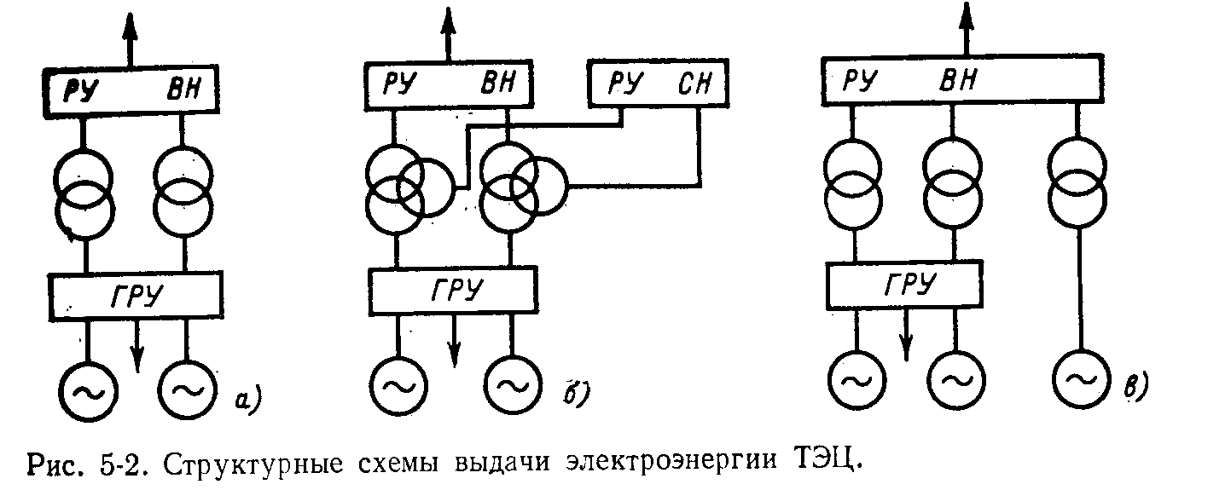

Рис. 8.1. Структурные схемы выдачи электроэнергии ТЭЦ.

При установке на ТЭЦ мощных генераторов 100, 250 МВт нецелесообразно присоединять их к ГРУ. Это привело бы к значительному увеличению токов КЗ, а следовательно, к утяжелению и удорожанию всей аппаратуры ГРУ. Кроме того, известно, что мощные генераторы имеют номинальное напряжение 13,8 - 20 кВ, а питание потребителей от ГРУ осуществляется обычно на напряжении 6 - 10 кВ. Все это делает целесообразным присоединение мощных генераторов на ТЭЦ непосредственно к РУ высокого напряжения в виде блоков генератор-трансформатор (рис. 8.1, в).
Связь между распределительными устройствами разного напряжения осуществляется с помощью двухобмоточных или трехобмоточных трансформаторов (автотрансформаторов).
На рис. 8.2 показаны схемы выдачи электроэнергии электростанций с преимущественным распределением электроэнергии на повышенном напряжении (КЭС, ГЭС, АЭС).

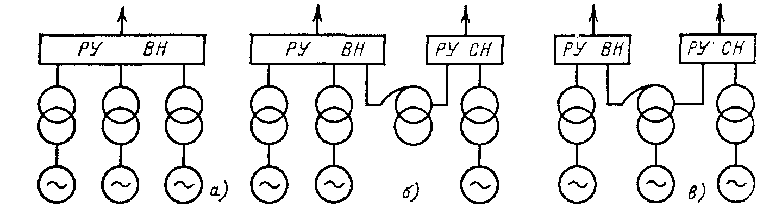

Рис. 8.2. Структурные схемы выдачи электроэнергии
мощными электростанциями (КЭС, ГЭС, АЭС).

Отсутствие потребителей вблизи таких электростанций позволяет не сооружать распределительного устройства на генераторном напряжении. Каждый генератор соединяется с повышающим трансформатором часто без установки выключателя на генераторном напряжении. Такое соединение называется блочным. Параллельная работа блоков генератор – трансформатор осуществляется на высоком напряжении, где предусматривается распределительное устройство (рис. 8.2, а). Если электроэнергия выдается на высшем и среднем напряжении, то связь между ними осуществляется трансформатором (автотрансформатором) связи (рис. 8.2, б) или автотрансформатором, установленным в блоке с генератором (рис. 8.2, в).
Схемы блоков генератор – трансформатор и генератор – трансформатор – линия.
Схемы выдачи электроэнергии КЭС и АЭС характерны блочным соединением генераторов с трансформаторами. Рассмотрим более подробно схемы блоков генератор — трансформатор (рис. 8.3.).
В блоке с двухобмоточным трансформатором выключатели на генераторном напряжении, как правило, отсутствуют (рис. 8.3, а). Включение и отключение блока в нормальном и аварийном режимах производится выключателем В1 со стороны повышенного напряжения. Такой блок называют моноблоком. Соединение генератора с блочным трансформатором и отпайка к трансформатору с. н. выполняются на современных электростанциях закрытыми комплектными токопроводами с разделенными фазами, которые обеспечивают высокую надежность работы, практически, исключая междуфазные к. з. в этих соединениях. В этом случае никакой коммутационной аппаратуры между генератором и повышающим трансформатором, а также на ответвлении к трансформатору с. н. не предусматривается. Отсутствие выключателя на ответвлении к с. н. приводит к необходимости отключения всего блока при повреждении в трансформаторе с. н. (отключаются В1, выключатели со стороны 6 кВ трансформатора с. н. и АГП генератора).
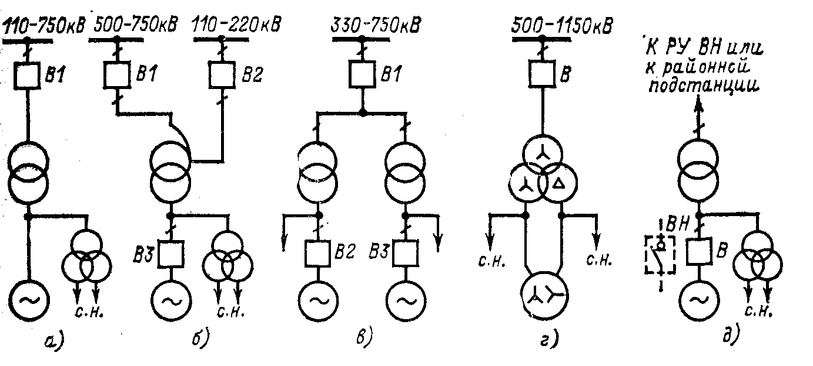
Рис. 8.3. Схемы блоков генератор – трансформатор:
а, д – блоки с двухобмоточными трансформаторами; б – блок с автотрансформатором;в – объединенный блок; г – блок с генератором 1200 МВт.
При высокой надежности работы трансформаторов и наличии необходимого резерва мощности в энергосистеме данная схема принята как типовая для блоков мощностью 160 МВт и более.
На проектируемых станциях рекомендуется установка выключателей на генераторном напряжении, что уменьшает количество коммутаций на высоком напряжении и упрощает пуск механизмов собственных нужд без использования пускорезервного трансформатора. В этом случае при отключенном выключателе генератора питание на шины с. н. подается через блочный трансформатор и рабочий трансформатор с. н.
На рис. 8.3. б показана схема блока генератора с автотрансформатором. Такая схема применяется при наличии двух повышенных напряжений на КЭС или АЭС. При повреждении в генераторе отключается выключатель ВЗ, связь между двумя РУ повышенного напряжения сохраняется. При повреждении на шинах напряжением 110 - 220 кВ или 500 - 750 кВ отключится В2 или В1 соответственно, а блок останется работать на шины напряжением 500 - 750 или 110 - 220 кВ. Разъединители между выключателями В1, В2, ВЗ и автотрансформатором необходимы для возможности вывода в ремонт выключателей при сохранении в работе блока или автотрансформатора.
В некоторых случаях с целью упрощения и удешевления конструкции РУ напряжением 330 - 750 кВ применяется объединение двух блоков с отдельными трансформаторами под общий выключатель В1 (рис. 3.3, в). Выключатели В2, ВЗ необходимы для включения генераторов на параллельную работу и обеспечивают большую надежность, так как при повреждении в одном из генераторов второй генератор сохраняется в работе.
В этом случае при отключенном выключателе генератора питание на шины с. н. подается через блочный трансформатор и рабочий трансформатор с. н. После всех операций по пуску генератор синхронизируется и включается выключателем В2 (ВЗ).
Вместо громоздких и дорогих воздушных выключателей на генераторном напряжении могут устанавливаться элегазовые выключатели нагрузки. В этом случае повреждение в любом из блоков приводит к отключению выключателя В1. После отделения поврежденного блока исправный блок включается в работу.
Применение объединенных блоков допустимо в мощных энергосистемах, имеющих достаточный резерв и пропускную способность межсистемных связей, в случае компоновочных затруднений (ограниченная площадь для сооружения РУ напряжением 500 - 750 кВ), а также в целях экономии выключателей, воздушных и кабельных связей между трансформаторами и РУ повышенного напряжения.
Объединенные блоки находят применение на АЭС, когда на один реактор устанавливается два турбогенератора.
Генераторы 1200 МВт, имеющие две независимые обмотки статора (шестифазная система), соединяются в блок с повышающим трансформатором с двумя обмотками НН: одной, соединенной в треугольник, а другой - в звезду для компенсации сдвига в 30° между двумя обмотками статора (рис. 8.3, г).
В ряде случаев применяются блоки с генераторным выключателем (рис. 8.3, д). Отключение и включение генератора осуществляется выключателем В (или выключателем нагрузки ВН), при этом не затрагивается схема на стороне ВН. Такие схемы применяются для блоков, которые участвуют в регулировании графика нагрузки энергосистемы. Указанные схемы имеют существенный недостаток — при повреждении линии блок отключается на все время ремонта линии.
Распределительные устройства
РУ – это электроустановка, предназначенная для приема и распределения электрической энергии на одном напряжении и содержащая коммутационные аппараты и соединяющие их сборные шины (секции шин), устройства управления и защиты.
Распределительные устройства станций. Подстанций характеризуются номинальным напряжением, числом и мощностью присоединенных генераторов, трансформаторов, мощностью выдаваемой в сеть, числом линий, режимом работы и перспективой развития. Сборные шины могут быть одиночными, двойными, секционированными или вообще отсутствовать. Присоединения генераторов, трансформаторов и линий могут осуществляться различно, с разным количеством коммутационных аппаратов. Отношение числа выключателей к числу присоединений в наиболее распространенных схемах находится в пределах от 1 до 2. При малом числе присоединений применяются упрощенные схемы с еще меньшим отношением числа выключателей к числу присоединений.
Все схемы РУ можно условно разделить на три основные группы:
- упрощенные схемы;
- кольцевые схемы;
- схемы со сборными шинами (радиального типа).
Выбор схем РУ осуществляется в соответствии с требованиями и рекомендациями норм технологического проектирования электростанций и подстанций.

Упрощенные схемы РУ
Упрощенные схемы применяются для РУ с малым числом присоединений (рис. 8.4, 8.5). К ним относятся:
- блочные схемы (линия – трансформатор) с разъединителем;
- блочные схемы (линия – трансформатор) с выключателем;
- два блока с выключателем и неавтоматической перемычкой со стороны линий;
- мостик с выключателями в цепях линий и ремонтной перемычкой со стороны линий;
- мостик с выключателями в цепях трансформаторов и ремонтной перемычкой со стороны трансформаторов.
- двойной мостик (при наличии трех линий и двух трансформаторов).
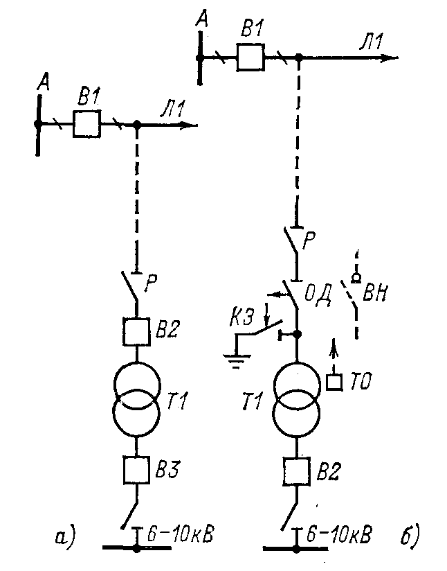

Рис. 8.4. Схемы блоков трансформатор – линия:
а – с выключателем; б – без выключателя.
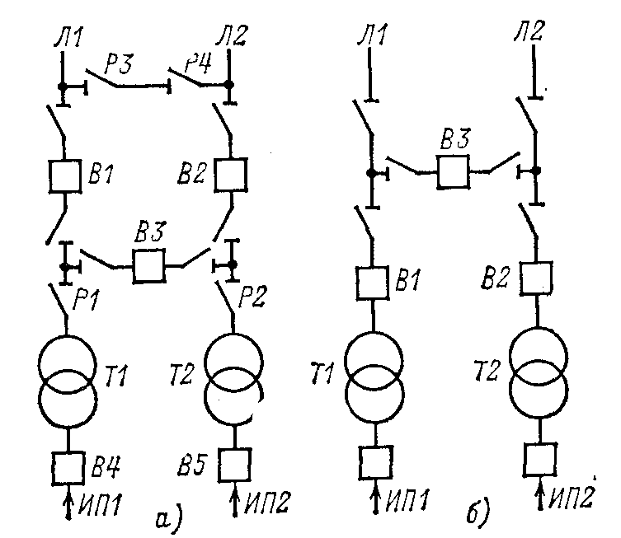
Рис. 8.5. Схемы мостиков с выключателями:
а – перемычка в сторону трансформаторов; б – перемычка в сторону линий.
В упрощенных схемах обычно отсутствуют сборные шины, число выключателей уменьшенное. В некоторых схемах выключателей высокого напряжения вообще не предусматривают. Упрощенные схемы позволяют уменьшить расход электрооборудования, строительных материалов, снизить стоимость РУ, ускорить его монтаж. Такие схемы получили наибольшее распространение на подстанциях. На стороне ВН электростанций на первом этапе ее развития возможно применение схемы мостика с выключателями с возможностью перехода впоследствии к схемам со сборными шинами. Как окончательный вариант развития эта схема на электростанциях не применяется.

Кольцевые схемы
В кольцевых схемах (схемах многоугольников) выключатели соединяются между собой, образуя кольцо (рис. 8.6). Типовые схемы кольцевого типа:
- схема треугольника (рис. 8.6,а);
- схема четырехугольника (рис. 8.6.б);
- схема шестиугольника (рис. 8.6,в).
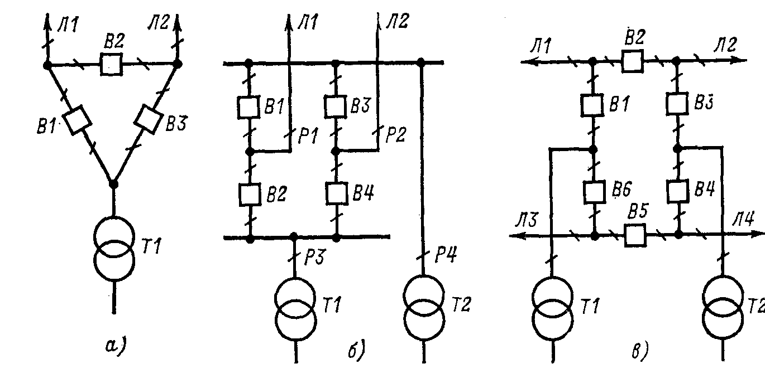

Рис. 8.6. Кольцевые схемы:
а – схема треугольник; б – схема четырехугольника; в – схема шестиугольника.
Каждый элемент – линия, трансформатор – присоединяется между двумя соседними выключателями. Отключение каждого присоединения осуществляется двумя выключателями. Отключение любого выключателя для ремонта не нарушает работы присоединений, но нормальное состояние схемы при этом не нарушается. Разъединители используются только для ремонтных работ - создания видимого разрыва.
К недостаткам кольцевых схем следует отнести более сложный выбор трансформаторов тока, выключателей и разъединителей, установленных в кольце.

Схемы со сборными шинами (радиального типа)
В схемах со сборными шинами каждое присоединение содержит в общем случае выключатель и два разъединителя – шинный и линейный( при одной системе шин). При большем числе шин соответственно количество разъединителей увеличивается.
Типовые схемы радиального типа:
- с одной системой шин;
- с одной секционированной системой шин (рис. 8.7, 8.8);
- с двумя системами шин (рис. 8.9);
- с одной или двумя системами шин и обходной системой шин (рис. 8.10, 8.11).
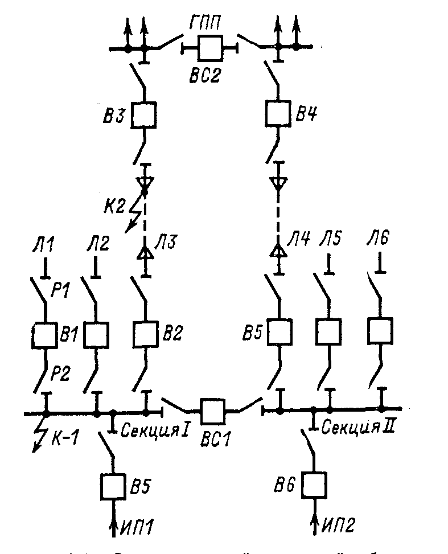

Рис. 8.7. Схема с одной системой сборных шин, секционированной выключателем.
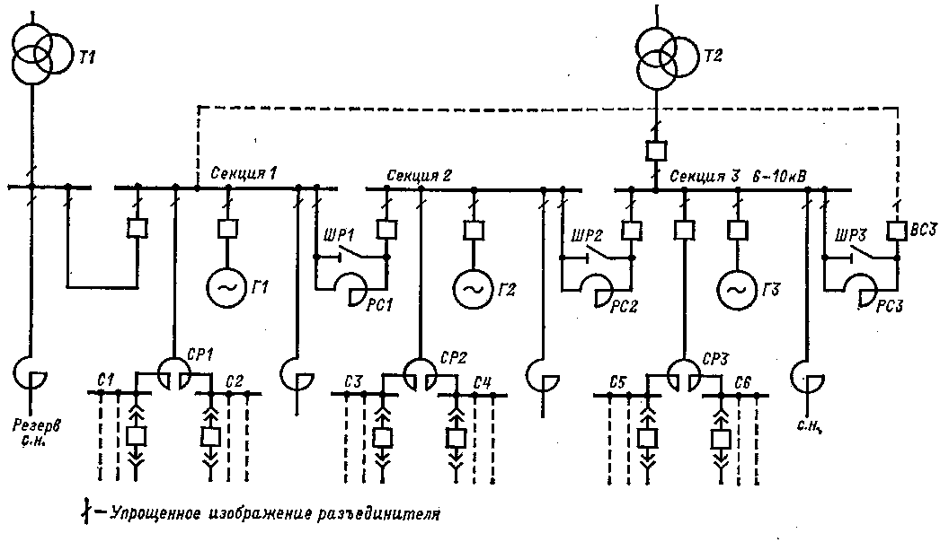

Рис. 8.8. Схема с одной системой сборных шин, соединенной в кольцо.
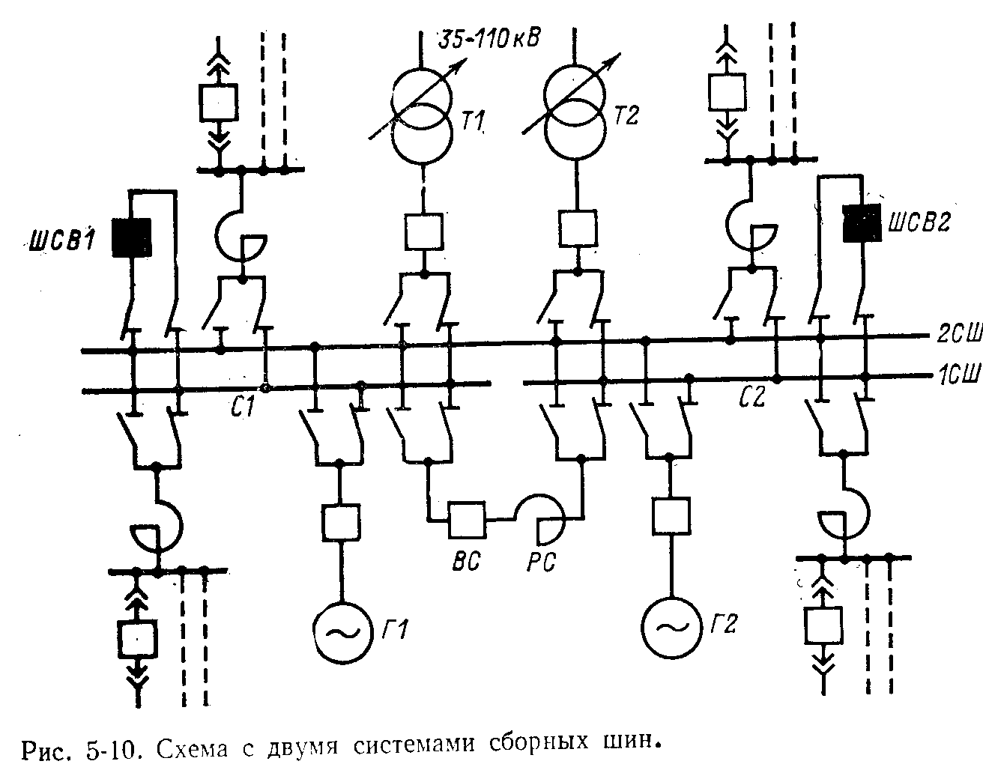

Рис. 8.9. Схема с двумя системами сборных шин.

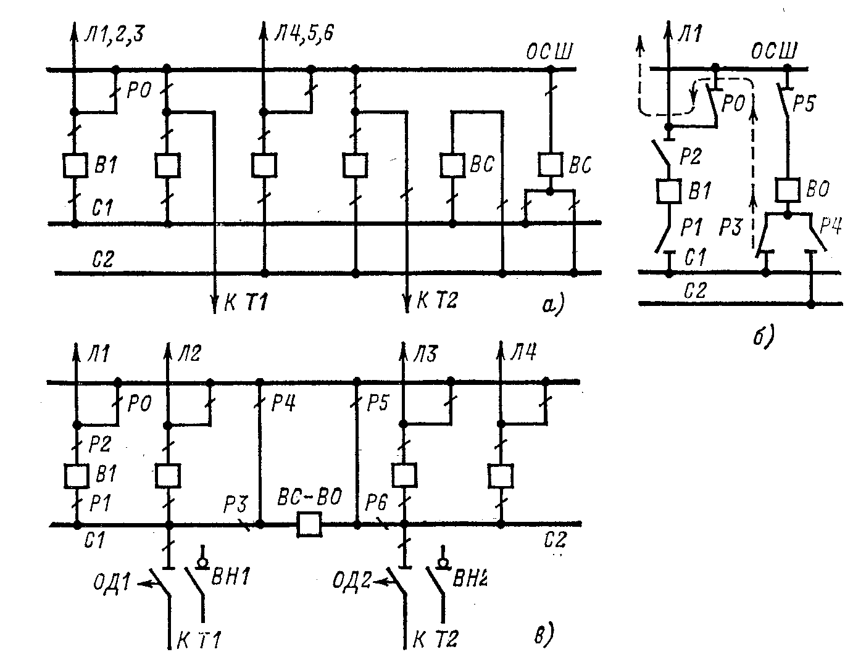

Рис. 8.10. Схема с одной рабочей и обходной системами шин:
а - схема с обходным и секционным выключателем;
б - режим замены линейного выключателя обходным;
в — схема с совмещенным обходным и секционным выключателем.

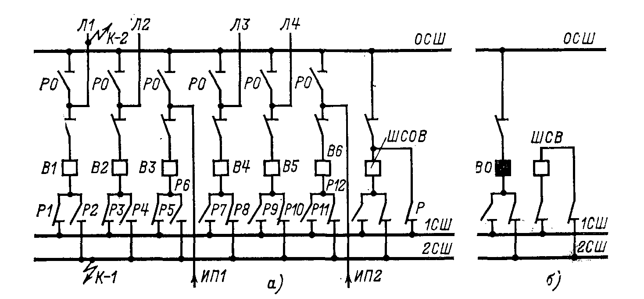

Рис. 8.11. Схема с двумя рабочими и обходной системой шин:
а – схема с совмещенным обходным и шиносоединительным выключателем;
б – установка отдельных обходного и шиносоединительного выключателей.
Характерные черты этих схем заключаются в следующем: присоединения с источниками энергии и нагрузками сходятся на сборных шинах, поэтому повреждения в этой зоне неизбежно связаны с отключением группы присоединений; ремонт выключателей, установленных на присоединениях от сборных шин связан с отключением соответствующих присоединений, а сооружение обходных сборных шин приводит к усложнению РУ и увеличению его стоимости; разъединители помимо своего прямого назначения – изоляции элементов оборудования, подлежащих ремонту, от смежных частей устройства, находящихся под напряжением, используются для изменения схемы, например при переключении присоединений с одной системы шин на другую или при замене линейного выключателя обходным. Эти операции снижают надежность РУ.
Наличие обходной системы шин и обходного выключателя позволяет заменить любой линейный выключатель при выводе его в ремонт.

В РУ 330 – 750 кВ применяются схемы:
- с двумя системами шин и тремя выключателями на два присоединения (рис. 8.12);
- с двумя системами шин и четырьмя выключателями на три цепи (рис. 8.13).
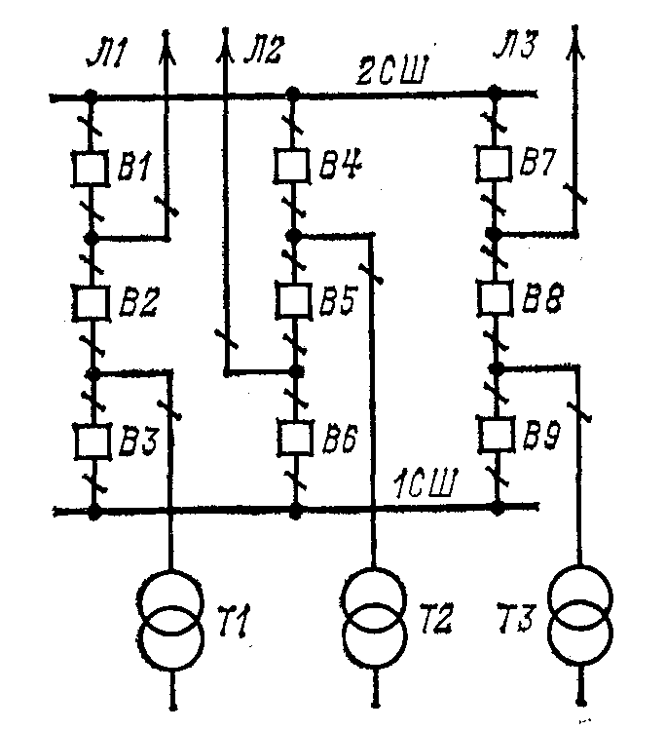

Рис. 8.12. Схема 3/2 выключателя на цепь.
В нормальном режиме обе системы шин находятся под напряжением, все выключатели включены. Схемы обладают высокой надежностью, при ревизии любого выключателя все присоединения остаются в работе.
. 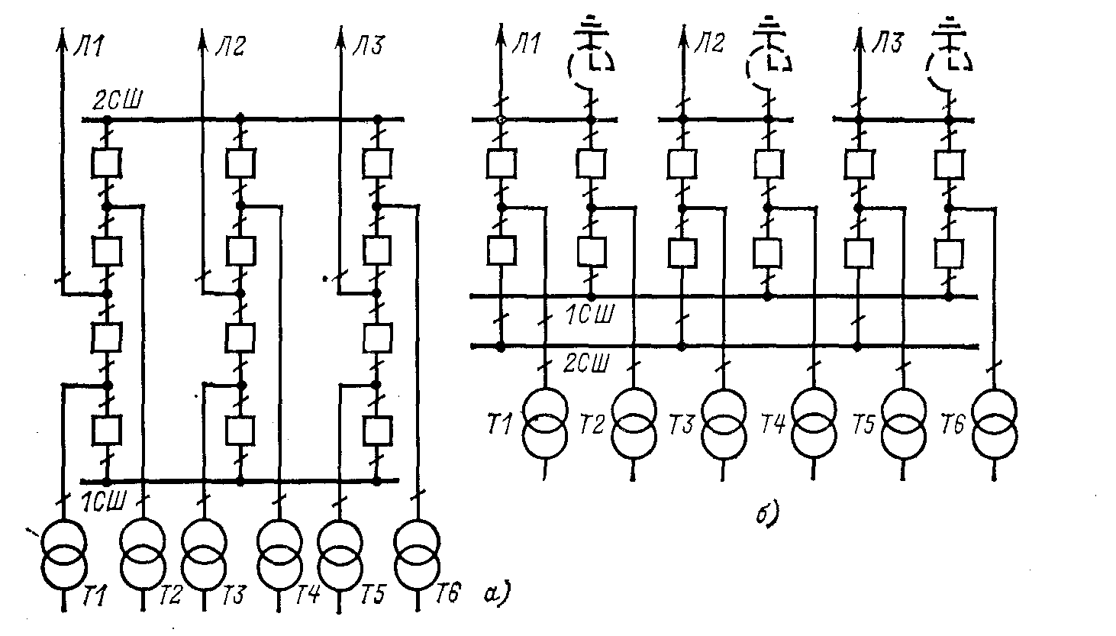
Рис. 8.13. Схема 4/3 выключателя на цепь:
а - четырехрядное расположение выключателей;
б - двухрядное расположение выключателей.
Конструкции распределительных устройств
РУ должны обеспечивать надежность работы электроустановки, что может быть выполнено только при правильном выборе и расстановке электрооборудования, при правильном подборе типа и конструкции РУ в соответствии с ПУЭ.
Основные конструкции РУ: закрытые, открытые, комплектные внутренней и наружной установки.
Если РУ расположено внутри здания, то оно называется закрытым. ЗРУ сооружаются обычно при напряжении 3 – 20 кВ. При больших напряжениях, как правило, сооружаются открытые РУ. Однако при ограниченной площади под РУ или при повышенной загрязненности атмосферы, а также в районах Крайнего Севера могут применяться ЗРУ на напряжения 35-220 кВ.
Комплектное распределительное устройство (КРУ) – это распределительное устройство, состоящее из закрытых шкафов со встроенными в них аппаратами, измерительными и защитными приборами и вспомогательными устройствами.
Комплектные распределительные устройства наружной установки (КРУН) предназначены для открытой установки вне помещений.
Распределительное устройство, расположенное на открытом воздухе, называется открытым распределительным устройством. Как правило, РУ напряжением 35 кВ и выше сооружаются открытыми.
Так же как и ЗРУ, открытые РУ должны обеспечить: надежность работы, безопасность и удобство обслуживания при минимальных затратах на сооружение, возможность расширения, максимальное применение крупноблочных узлов заводского изготовления..
Расстояния между токоведущими частями и от них до различных элементов ОРУ должно выбираться в соответствии с требованиями ПУЭ
Контрольные вопросы:
- Что такое схема электрических соединений электроустановки?
- Что показывается в структурной схеме электроустановки?
- Какие схемы используются при эксплуатации электроустановок?
- Какие факторы учитываются при выборе схемы электроустановки?
- Основные требования, предъявляемые к схемам электрических соединений.
- С какой целью на электростанциях сооружается генераторное распределительное устройство?
- Как подключаются мощные генераторы на ТЭЦ?
- Как на станциях осуществляется связь между распределительными устройствами разного напряжения?
- Почему на КЭС, АЭС не сооружается генераторное распределительное устройство?
- Как называется схема соединения генератора с повышающим трансформатором?
- С какой целью выполняется объединение двух блоков с отдельными трансформаторами под общий выключатель?
- С какой целью в цепи генераторного напряжения устанавливаются выключатели?
- В каких случаях допустимо применение объединенных блоков?
14.Для каких распределительных устройств применяюися кпрощенные схемы?
15.Основные достоинства и недостатки кольцевых схем?
16. Перечислите типовые схемы радиального типа?
17.Назначение обходного выключателя и обходной системы шин?
18.Какие схемы распределительных устройств применяются на напряжение 330-500 кВ при большом числе присоединений?
19.Дайте характеристику основных типов конструкций распределительных устройств.

ЛЕКЦИЯ 9
Собственные нужды электростановок

Производство тепловой и электрической энергии на ТЭС полностью механизировано. В работе основных агрегатов электростанций используется большое количество механизмов – питательные насосы, дутьевые вентиляторы, дымососы, конденсатные насосы, дробилки, мельницы, циркуляционные насосы и др., которые называются механизмами собственных нужд.
Привод большинства механизмов осуществляется трехфазными асинхронными электродвигателями с короткозамкнутым ротором, мощных механизмов – синхронными электродвигателями, механизмов, требующих регулирование частоты вращения – электродвигателями постоянного тока.
В соответствии с ПУЭ механизмы собственных нужд на ТЭС относятся к потребителям 1 категории, поскольку даже кратковременный перерыв в их электроснабжении может создать опасность для жизни людей, привести к значительному ущербу народного хозяйства, повреждению дорогостоящего основного оборудования. Следовательно, питание потребителей собственных нужд должно осуществляться от двух независимых источников, и перерыв допустим лишь на время автоматического восстановления питания переключением с рабочего на резервный источник. Кроме того, для электроснабжения особой группы потребителей с.н. предусматривается дополнительное питание от третьего независимого источника питания.
Основные напряжения в системе собственных нужд: для электродвигателей мощностью более 200 кВт – 6 кВ, и для остальных электродвигателей и освещения 0,38/0,23 кВ. Для мощных блочных ТЭС возможно применение напряжений 10 и 0,66 кВ. На старой части некоторых ТЭС сохранилось напряжение с.н. 3 кВ, но для питания с.н. по расходам цветного металла и потерям электроэнергии такое напряжение неэкономично. Для поддержания необходимого уровня напряжения в системе с.н. должны предусматриваться устройства регулирования напряжения.
Схема рабочего и резервного питания собственных нужд зависит от электрической схемы электростанции (рис.9.1). На ТЭЦ с поперечными электрическими связями питание с.н. осуществляется от шин ГРУ. На блочных ТЭС – рабочее питание осуществляется отпайкой от генератора, резервное - от шин повышенного напряжения, связанных с энергосистемой. Для наиболее ответственных потребителей с.н. (маслонасосы уплотнений вала, валоповоротные устройства и др.) предусматриваются аккумуляторные батареи и дизель-генераторы. На ряде зарубежных электростанций устанавливаются газовые турбины, которые подхватывают питание с.н. энергоблока при снижении частоты в энергосистеме.

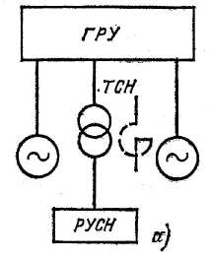
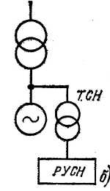
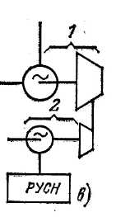
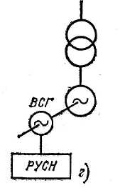
Рис. 9.1. Структурные схемы рабочего питания собственных нужд.
а — от шин ГРУ; б — отпайкой от блока; в — от вспомогательного турбоагрегата: 1 — главный турбоагрегат; 2 — вспомогательный турбоагрегат; г - от вспомогательного генератора.
Кроме рабочих источников с. н. должны предусматриваться резервные источники питания. Такими источниками могут быть трансформаторы, присоединенные к шинам повышенного напряжения, имеющим связь с энергосистемой. Даже при отключении всех генераторов электростанции питание с. н. будет осуществляться от энергосистемы. На тот редкий случай, когда авария на электростанции совпадает с аварией в энергосистеме, и напряжение на с. н. не может быть подано от резервного трансформатора, для наиболее ответственных потребителей, которые обеспечивают сохранность оборудования в работоспособном состоянии (масляные насосы смазки, уплотнений вала, валоповоротные устройства и др.), предусматриваются аккумуляторные батареи и дизель-генераторы. На ряде зарубежных электростанций в качестве аварийных источников питания с. н. установлены газовые турбины, которые подхватывают питание с. н. блока при снижении частоты в энергосистеме.
Выбор мощности рабочих трансформаторов с. н. производится с учетом числа и мощности потребителей с. н. Точный перечень всех потребителей определяется при реальном проектировании после разработки тепломеханической части электростанции и всех ее вспомогательных устройств.
В учебном проектировании с достаточной точностью можно определить нагрузку с. н. Р_{с.н.тах} и расход электроэнергии W_{с.н} ориентировочно по табл.1.
Используя данные табл.1 , можно определить необходимую мощность с. н., MB∙A:
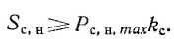

Таблица 9.1

Нагрузки, расход электроэнергии и коэффициент спроса установок с. н.
Тип электроустановки |  | 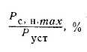 | 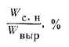 | 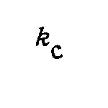
ТЭЦ  КЭС  АЭС  ГЭС  Подстанция | Пылеутольная Газомазутная Пылеугольная Газомазутная  С газовым теплоносителем С водным теплоносителем  Малой и средней мощности  Большой мощности  Районная Узловая | 8—14  5—7  6—8  3—5  5—14  5-8  3—2  1—0,5  50—200 кВт  200-500 кВт | 8—10  4—6  5—7  3—4  3—12  4—6  2—1,5  0,5—0,2  —  — | 0,8  0,8  0,85—0,9  0,85—0,9  0,8  0,8  0,7  0,8  —  —
Схемы собственных нужд КЭС
Электрическая схема КЭС выполняется блочной, поэтому рабочее питание с.н. осуществляется отпайкой от энергоблока через понижающий трансформатор (рис 9.2). Для ограничения токов КЗ в системе с.н. при мощности трансформаторов 25 МВА и более применяются трансформаторы с расщепленными обмотками 6 кВ или трансформаторы с повышенным напряжением КЗ. На электростанциях с энергоблоками 300 МВт и более часть мощных механизмов с.н. (питательные насосы, дутьевые вентиляторы) может иметь турбопривод, что значительно снижает расход электроэнергии на с.н.
Распределительное устройство с.н. выполняется с одной секционированной системой шин, количество секций 6 -10 кВ принимается по две на каждый энергоблок (при мощности энергоблока более 160 МВт). Секции присоединяются к рабочим трансформаторам с.н., мощность которых выбирается по суммарной нагрузке потребителей с.н.. Потребители с.н. – блочная, общестанционная и трансформаторы 6/0.4 кв. присоединяются к секциям РУ с.н.
Мощность рабочих трансформаторов с.н. выбирается по суммарной нагрузке собственных нужд: блочной и общестанционной, из условия:
Резервное питание секций с.н. осуществляется от резервных магистралей, связанных с пускорезервными трансформаторами с.н. Резервные магистрали для увеличения гибкости и надежности секционируются выключателями через каждые два-три энергоблока.
В соответствии с НТП ТЭС число резервных трансформаторов с.н. принимается: один – при двух блоках, два – при числе энергоблоков от трех до шести и три – при большем числе блоков, причем третий трансформатор не присоединен к источнику питания, но установлен на станции и готов к замене любого рабочего трансформатора с.н.
Если в схемах энергоблоков установлены генераторные выключатели, то число резервных трансформаторов с.н. принимается по одному резервному на каждые четыре блока. Мощность резервного трансформатора принимается равной мощности рабочих трансформаторов.
Резервные трансформаторы с.н. присоединяются к сборным шинам повышенного напряжения, имеющим связь с энергосистемой, к шинам среднего напряжения, имеющим связь с шинами повышенного напряжения или к обмотке НН автотрансформатора связи.
Мощность каждого резервного трансформатора с.н. на блочных электростанциях без генераторных выключателей должна обеспечить замену рабочего трансформатора одного блока и одновременный пуск или аварийный останов второго энергоблока. Мощность резервных трансформаторов при наличии генераторных выключателей принимается равной мощности рабочих трансформаторов.
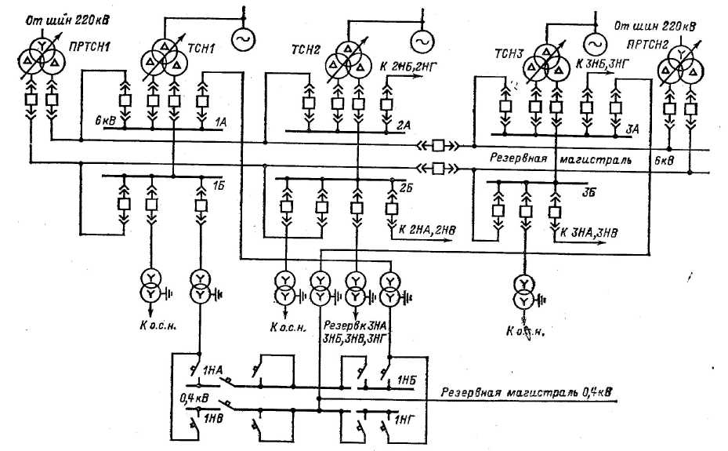

Рис.9.2. Схема питания с.н. КЭС с тремя блоками. Секции с.н. 0,4 кВ показаны только для первого блока (рубильники в схеме не показаны).
Для поддержания необходимого уровня напряжения на шинах с.н. трансформаторы имеют РПН.

Схемы собственных нужд ТЭЦ
На неблочных ТЭЦ (с поперечными связями) рабочие трансформаторы с.н. присоединяются к шинам генераторного напряжения. Число секций с.н. выбирается равным числу котлов (рис. 9.3).
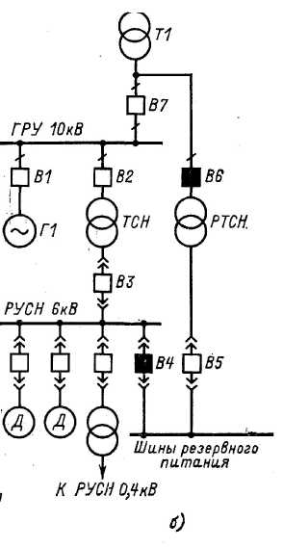
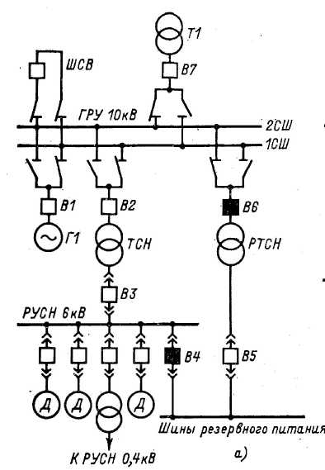
Рис. 9.3. Схемы резервирования с. н. ТЭЦ.
а — от шин ГРУ; б — отпайкой от трансформатора связи.
Мощность рабочих трансформаторов с.н. выбирается из условия
S _{сн}
S_{ном} = ---------,
n
где S _{сн} – мощность с.н. неблочной части ТЭЦ; n – число секций 6 кВ в неблочной части ТЭЦ.
Резервный трансформатор с.н. присоединяется к шинам ГРУ (при схеме с двумя системами шин) или отпайкой к трансформатору связи (при схеме с одной системой шин).
Количество резервных источников 6 кВ – один на каждые шесть рабочих. Мощность резервного источника с.н. должна быть не меньше рабочего источника. Для поддержания необходимого уровня напряжения на шинах с.н. трансформаторы имеют РПН.
Схемы собственных нужд блочных ТЭЦ аналогичны схемам блочных КЭС.
Если на электростанции предусмотрено ГРУ 6 – 10 кВ, то рабочее питание осуществляется непосредственно с шин ГРУ: 6 кВ - реактированными отпайками, 10 кВ – через понижающий трансформатор с.н., резервное питание – от шин ГРУ или отпайкой от трансформатора связи. Если генераторы электростанций соединены в энергоблоки, то рабочее питание с.н. осуществляется отпайкой от генератора.
В качестве резервных источников питания с.н. на блочных станциях используется энергосистема: к шинам высокого напряжения станции присоединяются резервные трансформаторы с.н.

Собственные нужды АЭС
Особенности технологического процесса АЭС существенным образом влияют на схему питания с.н. На АЭС необходимо обеспечить надежное управление ядерными процессами в реакторе в нормальном режиме и его надежное расхолаживание при аварийных остановах.
Если на АЭС установлены водо-водяные реакторы типа ВВЭР, то особо важное значение имеют главные циркуляционные насосы (ГЦН), обеспечивающие циркуляцию воды через активную зону реактора. Один реактор обслуживается несколькими ГЦН. В случае аварийного останова реактора даже при полном исчезновении напряжения на шинах с. н. необходимо обеспечить надежное расхолаживание реактора. Для этого часть ГЦН должна на определенное время (1—2 мин) остаться в работе. Например, при шести рабочих ГЦН допускается отключение не более двух.
При этом на схему питания с. н. влияет тип примененных ГЦН. На реакторах ВВЭР, у которых электродвигатель встроен в корпус насоса, а ротор вращается в среде перекачиваемой жидкости, ГЦН бессальникового типа имеют очень малую инерцию. В этом случае для питания электродвигателей ГЦН устанавливаются вспомогательные генераторы, работающие на одном валу с главным генератором Если применяются ГЦН с обычным электродвигателем и механическим уплотнением вала (реакторы РБМК), то их инерционный выбег при исчезновении напряжения обеспечивает аварийное расхолаживание реактора. Такие ГЦН могут присоединяться к секциям с. н. 6 кВ.
В качестве рабочих источников питания с. н. АЭС используются основные генераторы электростанции и энергосистемы, питание от которых подается через ТСН на секции 6 кВ. Мощность ТСН можно определить по данным табл. 9.1.
На АЭС, так же как на ТЭС, предусматриваются резервные трансформаторы с. н.: при числе блоков до двух включительно — один ПРТСН; от трех до шести — два ПРТСН; при большем числе блоков — два присоединенных и один неприсоединенный ПРТСН. Мощность резервных трансформаторов должна быть достаточной: а) для пуска блока из холодного состояния; б) для нормального расхолаживания блока; в) для замены рабочего ТСН одного турбогенератора с одновременным пуском (остановом) другого турбогенератора.
Резервные трансформаторы присоединяются к шинам ВН АЭС или к ближайшей электростанции.
Так же как на ТЭС ПРТСН должен обеспечить самозапуск ответственных механизмов, поэтому его мощность обычно на ступень больше, чем рабочего ТСН. Так, на АЭС с ВВЭР 440 рабочий ТСН имеет мощность 25 MB∙А, резервный — 32 MB∙А, на АЭС с канальным реактором РБМК 1000 МВт — два рабочих по 32 MB∙А, резервный — 63 MB∙A.
Кроме резервных трансформаторов, на АЭС устанавливаются независимые источники электроэнергии, которые должны обеспечить безаварийный останов реактора. Такими источниками являются аккумуляторные батареи, дизель-генераторы, газотурбинные установки, вспомогательные генераторы (ВСГ).
Потребители с. н. АЭС по требованиям к надежности электроснабжения делятся на четыре группы: 1-я группа — потребители, не допускающие перерыва ни при каких режимах, включая полное исчезновение напряжения от рабочих и резервных трансформаторов с. н., или допускающие перерывы не более 1 с. К этой группе относится система управления и защиты реактора (СУЗ), КИП и автоматика реактора, система дозиметрического контроля, аварийные маслонасосы турбогенераторов, часть аварийного освещения.
Для питания этих потребителей создается автономная сеть надежного питания, независимым источником служит аккумуляторная батарея.
На рис. 9.4. показана схема питания с. н. одного блока АЭС, состоящего из канального реактора РБМК и двух турбогенераторов по 500 МВт.
Потребители постоянного тока 1-й группы присоединены к секции 1НЛ, переменного тока — к секции 1НБ. В нормальном режиме секция 1НА получает питание через преобразователь, при этом синхронная машина работает электродвигателем, а машина постоянного тока — генератором.
При исчезновении переменного тока секция 1НБ отделяется от 1НГ и преобразователь меняет режим — машина постоянного тока работает электродвигателем, получая питание от аккумуляторной батареи, а синхронная машина — генератором, обеспечивая питание секции 1НБ.

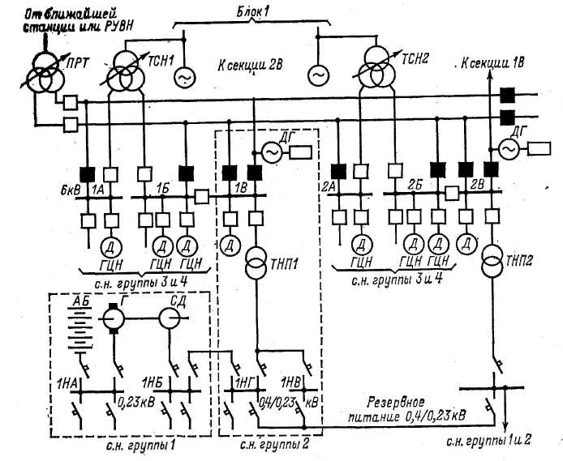
Рис. 9.4. Схема питания одного блока АЭС. Сети надежного питания с. н. 1 и 2 группы показаны для половины блока.

2-я группа — потребители, допускающие перерыв питания от десятков секунд до 2—3 мин с последующим восстановлением питания. К этой группе относятся механизмы аварийного расхолаживания реактора, специальная вентиляция, аварийные насосы технической воды, аварийные питательные насосы (АПН), вало-поворотные устройства турбин и т. п. Для них, так же как для 1-й группы, создается автономная сеть надежного питания.
3-я группа — мощные потребители с. н., требующие высокой степени надежности питания из-за необходимости обеспечения ядерной безопасности реактора.
К этой группе относятся ГЦН. В нормальном режиме их питание осуществляется от секций с. н. 6 кВ. В аварийных режимах для ГЦН с малой инерцией предусматривается питание от ВСГ . В этой схеме используется энергия выбега турбогенератора. После закрытия стопорных клапанов турбины генератор, вращаясь по инерции, вырабатывает некоторое количество электроэнергии с постоянно снижающейся частотой. Блок, состоящий из турбины К-500-65 и генератора ТВВ-500-2 мощностью 500 МВт, имеет запас кинетической энергии 805 кВт∙ч. Этой энергии достаточно для питания ГЦН на время аварийного расхолаживания реактора.
ГЦН с большей инерцией присоединяются к секциям с. н. 6 кВ из расчета на каждую секцию не более двух насосов. Резервирование питания осуществляется от энергосистемы или специально выделенной линией от соседней электростанции.
4-я группа — потребители, не предъявляющие особых требований по надежности, более высоких, чем на блочной тепловой электростанции. К этой группе относятся механизмы, обслуживающие турбину: конденсатные, циркуляционные насосы и большая часть общестанционных с.н. — компрессорные, химводоочистка, мастерские и т. п. Потребители этой группы присоединяются к секциям 1А, 1Б, 2А, 2Б непосредственно или через понижающие трансформаторы 6/0,4 кВ. Схема питания их ничем не отличается от схем с. н. ТЭС.

Собственные нужды ГЭС
Технологический процесс получения электроэнергии на ГЭС значительно проще, чем на тепловых и атомных электростанциях, а поэтому требует значительно меньшего числа механизмов с. н.
Подсчет нагрузок с. н. ГЭС ведется конкретно для каждого проекта, так как эти нагрузки зависят не только от мощности установленных агрегатов, но и от типа электростанции (приплотинная, деривационная, водосливная и др.).
В отличие от тепловых электростанций на ГЭС отсутствуют крупные электродвигатели напряжением 6 кВ, поэтому распределение электроэнергии осуществляется на напряжении 0,4/0,23 кВ. Питание с. н. производится от трансформаторов, присоединенных к шинам 6—10 кВ, или отпайкой от блоков.
Потребители с. н. ГЭС делятся на агрегатные (маслонасосы МНУ, насосы откачки воды с крышки турбины, охлаждение главных трансформаторов и др.) и общестанционные (насосы технического водоснабжения, насосы откачки воды из отсасывающих труб, дренажные и пожарные насосы, отопление, освещение, вентиляция, подъемные механизмы и др.).
Часть этих потребителей являются ответственными (техническое водоснабжение, маслоохладители трансформаторов, маслонасосы МНУ, система пожаротушения, механизмы закрытия затворов напорных трубопроводов). Нарушение электроснабжения этих потребителей с. н. может привести к повреждению или отключению гидроагрегата, снижению выработки электроэнергии, разрушению гидротехнических сооружений.
На рис. 9.5. приведен пример схемы питания с. н. мощной ГЭС.
Агрегатные с. н. питаются от отдельных секций 0,4/0,23 кВ. Часть потребителей общестанционных с. н. может быть значительно удалена от
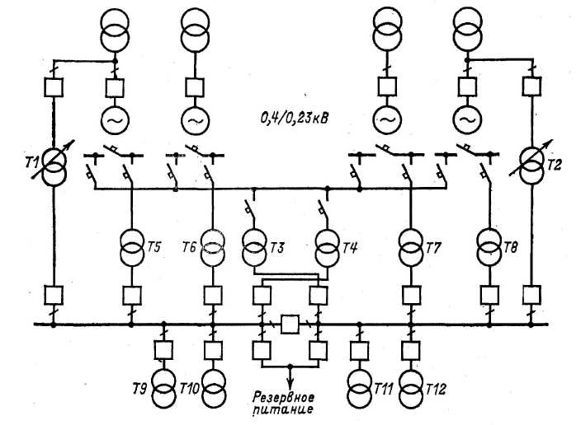

Рис.9.5. Схема питания с. н. мощной ГЭС.

здания ГЭС, поэтому возникает необходимость распределения электроэнергии на более высоком напряжении (3,6 или 10 кВ). В этом случае
предусматриваются главные трансформаторы с. н. 77, Т2 и агрегатные Т5 — Т8. Трансформаторы Т9 — Т12 служат для питания общестанционных нагрузок. Резервное питание секций 6 кВ осуществляется от местной подстанции, оставшейся после строительства ГЭС. Резервирование агрегатных с. н. осуществляется от резервных трансформаторов ТЗ, Т4. Ответственные потребители с. н., отключение которых может привести к отключению гидроагрегата или снижению его нагрузки, присоединяются к разным секциям с. н.
Мощность трансформаторов агрегатных с. н. выбирается по суммарной нагрузке с. н. соответствующих агрегатов. Главные трансформаторы (Т1, Т2) выбираются с учетом взаимного резервирования и с возможностью их аварийной перегрузки.
На крупных ГЭС возможно присоединение трансформаторов агрегатных с. н. отпайками от блоков, а резервирование секций 6 кВ может осуществляться от автотрансформаторов связи подобно схемам с. н. на блочных ТЭС.

Собственные нужды подстанций
Состав потребителей с. н. подстанций зависит от типа подстанции, мощности трансформаторов, наличия синхронных компенсаторов, типа электрооборудования. Наименьшее количество потребителей с. н. на подстанциях, выполненных по упрощенным схемам, без синхронных компенсаторов, без постоянного дежурства. Это — электродвигатели обдува трансформаторов, обогрев приводов ОД и КЗ, шкафов КРУН, а также освещение подстанции.
На подстанциях с выключателями ВН дополнительными потребителями являются компрессорные установки (для выключателей ВМК, ВВН, ВВБ), а при оперативном постоянном токе — зарядный и подзарядный агрегаты. При установке синхронных компенсаторов необходимы механизмы смазки их подшипников, насосы системы охлаждения СК.
Наиболее ответственными потребителями с. н. подстанций являются оперативные цепи, система связи, телемеханики, система охлаждения трансформаторов и СК, аварийное освещение, система пожаротушения, электроприемники компрессорной.
Мощность потребителей с. н. невелика, поэтому они присоединяются к сети 380/220 В, которая получает питание от понижающих трансформаторов (рис. 9.6). Мощность ТСН выбирается в соответствии с нагрузками в разных режимах работы подстанции, но не более 630 кВ∙А (или 1000 кВ∙А с и_{к} = 8%).
На всех двухтрансформаторных подстанциях 35—750 кВ устанавливаются два трансформатора с. н.

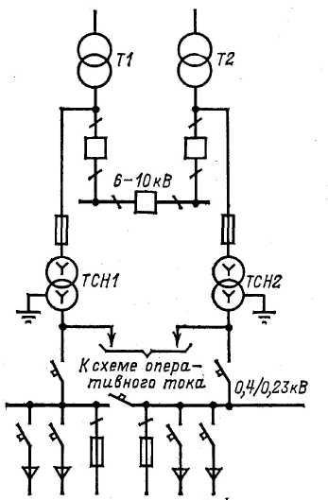

Рис. 9.6. Схема питания с. н. подстанции с оперативным переменным током.
На простейших однотрансформаторных подстанциях малой мощности устанавливается один ТСН и предусматривается складской резерв. Если на однотрансформаторной подстанции установлен синхронный компенсатор, или воздушные выключатели, или трансформатор с системой охлаждения Д и ДЦ, то предусматриваются два ТСН, один из которых присоединяется к местной сети 6—35 кВ.
Для питания оперативных цепей подстанций может применяться переменный и постоянный ток.
Постоянный оперативный ток применяется на всех подстанциях 330—750 кВ и на подстанциях с РУ ПО—220 кВ со сборными шинами.
Переменный оперативный ток применяется на подстанциях 35— 220 кВ без выключателей ВН. Возможно применение выпрямленного оперативного тока на подстанциях 110—220 кВ с выключателями ВН, если исключена возможность одновременного включения более одного выключателя.
На подстанциях с оперативным постоянным током ТСН присоединяются к шинам 6—10 кВ.
На подстанциях с оперативным переменным током ТСН присоединяются отпайкой к вводам главных трансформаторов Это необходимо для возможности управления выключателями 6— 10 кВ при полной потере напряжения на шинах 6—10 кВ. Шины 0,4 кВ для большей надежности секционируются автоматическим выключателем. Питание оперативных цепей предусмотрено от вводов НН трансформаторов с. н. до автоматических выключателей через стабилизаторы напряжения, дающие на выходе напряжение 220 В.

Контрольные вопросы:
- Какие механизмы используются в работе основных агрегатов тепловых электростанций?
- Чем осуществляется привод большинства механизмов собственных нужд?
- К потребителям какой категории относятся механизмы собственных нужд на ТЭС?
- Как должно осуществляться питание потребителей собственных нужд 1 категории?
- Основные напряжения в системе собственных нужд?
- Как осуществляется питание собственных нужд на тепловых станциях с поперечными связями?
- Как осуществляется питание собственных нужд на блочных станциях?
- Как выбирается количество резервных трансформаторах на блочных станциях с генераторными выключателями?
- На какие группы по требованиям к надежности делятся потребители собственных нужд АЭС?
- Почему на ГЭС значительно меньше механизмов собственных нужд, чем на ТЭС?
- На каком напряжении осуществляется распределение напряжения на собственные нужды на ГЭС?
- От чего зависит состав потребителей собственныхз нужд на подстанциях?
- Перечислите наиболее ответственных потребителей сбственных нужд подстанции.
- На каких подстанциях применяется постоянный оперативный ток?
- На каких подстанциях применяется переменный оперативный ток?

БИБЛИОГРАФИЧЕСКИЙ СПИСОК

- Правила устройства электроустановок – 6-е издание, с изм. и доп. М.: Госэнергонадзор, 2005.
- Нормы технологического проектирования ТЭС и тепловых сетей. ВНТП-Т-88.- 4-е изд.- М.: НИИ Теплоэлектропроект, 1988.
2. Правила технической эксплуатации электрических станций и сетей Российской Федерации. − 15-е изд. − М.: ЭНАС, 2010. − 352 с.
- ГОСТ 27514-87. Короткие замыкания в электроустановках. Методы расчета в электроустановках переменного тока напряжением свыше 1 кВ.- М.: Изд-во стандартов, 1988.
- ГОСТ 50254-92. Короткие замыкания в электроустановках. Методы расчета электродинамического и термического действия токов короткого замыкания. - М.: Изд-во стандартов, 1993.
- Руководящие указания по расчету токов короткого замыкания и выбору электрооборудования. РД 153-34.0-20.527-98.- М.: Изд-во НЦ ЭНАС, 2001.
7. Расчет коротких замыканий и выбор электрооборудования. Под ред. И.П.Крючкова и В.А.Старшинова. – М.: Изд. Центр «Академия», 2005

.

СОДЕРЖАНИЕ

Введение. . . . . . . . . . . . . . . . . . . . . . . . . . . . . . . . . . . . . . . . . . . . . . . . . . . 3
Лекция 1. . . . . . . . . . . . . . . . . . . . . . . . . . . . . . . . . . . . . . . . . . . . . . . . . . . .4
Лекция 2. . . . . . . . . . . . . . . . . . . . . . . . . . . . . . . . . . . . . . . . . . . . . . . . . . .10
Лекция 3. . . . . . . . . . . . . . . . . . . . . . . . . . . . . . . . . . . . . . . . . .. . . . . . . . . 26
Лекция 4. . . . . . . . . . . . . . . . . . . . . . . . . . . . . . . . . . . . . . . . . . . . . . . . . . .35
Лекция 5 . . . . . . . . . . . . . . . . . . . . . . . . . . . . . . . . . . . . . . . . . . . . . . . . . . 47
Лекция 6. . . . . . . . . . . . . . . . . . . . . . . . . . . . . . . . . . . . . . . . . . . . . . . . . . .58
Лекция 7. . . . . . . . . . . . . . . . . . . . . . . . . . . . . . . . . . . . . . . . . . . . . . . . . . .65
Лекция 8. . . . . . . . . . . . . . . . . . . . . . . . . . . . . . . . . . . . . . . . . . . . . . . . . . .82
Лекция 9. . . . . . . . . . . . . . . . . . . . . . . . . . . . . . . . . . . . . . . . . . ………….99
Библиографический список. . . . . . . . . . . . . . . . . . . . . . . . . . . . . . . . . . .116

Учебное издание

ЭЛЕКТРИЧЕСКОЕ ОБОРУДОВАНИЕ ЭНЕРГЕТИЧЕСКИХ ОБЪЕКТОВ

Курс лекций

Для студентов всех форм обучения
направления 13.03.01 «Теплоэнергетика и теплотехника»

Миронова Елена Анатольевна

Кафедра Электрические станции им. В.К. Шибанова КГЭУ

Редактор издательского отдела
Компьютерная верстка

Редакционно – издательский отдел КГЭУ,
420066, Казань, Красносельская, 51

